ANALISIS DEL SECTOR
De conformidad con lo previsto en el artículo 2.2.1.1.1.6.1 del decreto 1082 de 2015 y los lineamientos establecidos por Agencia Nacional “Colombia Compra Eficiente”, la Alcaldía de Mariquita Tolima procede a efectuar el presente análisis del sector económico y de los oferentes, como parte de la etapa de planeación del proceso contractual. SUMINISTRO DE MATERIALES DE CONSTRUCCIÓN PARA EL MANTENIMIENTO, MEJORAMIENTO Y CONSERVACIÓN DE LA INFRAESTRUCTURA VIAL URBANA Y RURAL DEL MUNICIPIO DE SAN SEBASTIÁN DE MARIQUITA – TOLIMA

- ASPECTOS GENERALES

- ASPECTOS CONSTITUCIONALES

Dar cumplimiento a lo establecido en el Artículo 2 de la Constitución Política de Colombia comunica que son fines esenciales del Estado: “… Servir a la comunidad, promover la prosperidad general y garantizar la efectividad de los principios, derechos y deberes consagrados en la Constitución; facilitar la participación de todos en las decisiones que los afecten y en la vida económica, política, administrativa y cultural de la Nación…”.
La Constitución Política predispone en el Artículo 209 que la Función Administrativa está al servicio de los intereses generales y se desarrolla con fundamento en los principios de igualdad, moralidad, eficacia, economía, celeridad, imparcialidad y publicidad, mediante la descentralización, la delegación y desconcentración de funciones. Las autoridades administrativas deben coordinar sus actuaciones para el adecuado cumplimiento de los fines del estado. El artículo 91 de la Ley 136 de 1994 (modificado por el artículo 29 de la Ley 1551 de 2012) establece en relación con la Administración Municipal: Dirigir la acción administrativa del municipio, conforme a las normas aplicables al sector público el mecanismo idóneo para el cumplimiento de los fines, planes y programas es la disposición, manejo y ejecución de dineros, recursos y bienes públicos.
- ASPECTO LEGAL LOCAL

VÍNCULO DEL PROYECTO EN EL PLAN DE DESARROLLO DE LA ENTIDAD TERRITORIAL
“SIEMPRE CON LA GENTE 2024-2027”
Dimensión | Sector | Código Producto | Producto | Código del Indicador De Producto | Indicador De Producto | Unidad De Medida
DESARROLLO DE NUESTRO TERRITORIO | TRANSPORTE | 2402041 | VIA TERCIARIA MEJORADA | 240204104 | PLACA HUELLA CONSTRUIDA | KILOMETROS
DESARROLLO DE NUESTRO TERRITORIO | TRANSPORTE | 2402006 | VIA SECUNDARIA MEJORADA | 240200600 | VIA SECUNDARIA MEJORADA | KILOMETROS

- NECESIDAD DE LA CONTRATACIÓN

La Constitución Política de Colombia, en donde se dispone en el artículo 2, que son fines del estado: “…servir a la comunidad, promover la prosperidad general y garantizar la efectividad de los principios, derechos y deberes consagrados en la Constitución; facilitar la participación de todos en las decisiones que los afecten y en la vida económica, política, administrativa y cultural de la Nación…”, a su vez mediante el Artículo 311 establece que: “…Al municipio como entidad fundamental de la división político-administrativa del Estado le corresponde prestar los servicios públicos que determine la ley, construir las obras que demande el progreso local, ordenar el desarrollo de su territorio, promover la participación comunitaria, el mejoramiento social y cultural de sus habitantes y cumplir las demás funciones que le asignen la Constitución y las leyes...”

El Municipio de San Sebastián de Mariquita tiene a su cargo, conforme al artículo 311 de la Constitución Política, al artículo 3 de la Ley 136 de 1994 (modificado por el artículo 6 de la Ley 1551 de 2012) y al artículo 17 de la Ley 105 de 1993, la construcción, el mantenimiento y la conservación de la infraestructura vial de su jurisdicción, que comprende las vías urbanas, suburbanas y aquellas de su propiedad, entre ellas la red vial terciaria que comunica las treinta y nueve (39) veredas del municipio con la cabecera municipal. Esta competencia se ejerce a través de la Secretaría de Infraestructura, dependencia responsable de la planeación, programación y ejecución de las intervenciones sobre la malla vial, con la concurrencia de la Secretaría de Desarrollo Económico en lo relativo a las vías terciarias y de acceso a las zonas de producción agropecuaria, por su incidencia directa en el transporte y la comercialización de los productos del campo.
La malla vial urbana del municipio cuenta en su mayor parte con más de treinta (30) años de servicio, de manera que ha superado su vida útil proyectada y presenta un desgaste acelerado de su estructura por el tránsito permanente de vehículos livianos y pesados. En el sector rural, los corredores veredales y los ramales por donde se extraen los productos agrícolas presentan puntos críticos recurrentes, deficientes condiciones de transitabilidad y deterioro de sus obras de drenaje, lo que dificulta el desplazamiento de los habitantes hacia el área urbana, el acceso a los servicios de salud y educación y el transporte de la producción agropecuaria. La Administración Municipal recibe de manera permanente solicitudes verbales y escritas de la comunidad, de las Juntas de Acción Comunal y de las distintas dependencias para la atención de estos sectores.
Para conservar la funcionalidad de la red vial y recuperar los tramos deteriorados, el Municipio adelanta de manera continua, en un trabajo mancomunado con las Juntas de Acción Comunal y bajo la orientación técnica de la Secretaría de Infraestructura, las siguientes actividades de mantenimiento rutinario y periódico: (i) limpieza, reconstrucción y mantenimiento de cunetas, alcantarillas, cabezotes, descoles y demás obras de drenaje en concreto; (ii) reparación de losas, placas y superficies de rodadura en concreto, incluido el sello de fisuras y juntas; (iii) reparación y construcción de muros, bordillos y obras de contención en concreto reforzado; y (iv) construcción y reparación de placas huella y de sus obras complementarias en las vías terciarias. Estas intervenciones tienen un denominador común: se ejecutan en concreto simple o reforzado, de manera que requieren la disponibilidad permanente de los mismos materiales básicos de construcción: cemento gris para la preparación del concreto y de los morteros; arena lavada, arena mixta, arena para pega y triturado de 1/2" como agregados; acero de refuerzo corrugado en diámetros de 1/4", 3/8", 1/2", 5/8", 3/4", 8,5 mm y 11 mm, varilla lisa de 3/8", 1/2" y 7/8" y grafil de 4 y 5 mm para el armado de las parrillas y de los elementos estructurales; malla electrosoldada de 15 x 15 cm en 4, 5 y 6 mm para el refuerzo de placas huella, losas y andenes; alambre negro No. 18 y alambre galvanizado No. 8 para el amarre del refuerzo; puntillas comunes, de acero y sin cabeza en sus diferentes medidas para la fijación de las formaletas; tubería de concreto de 24" y 36" para la reposición y construcción de alcantarillas y descoles; y malla eslabonada calibre 12 para los cerramientos de protección de las obras y de los taludes intervenidos. La mano de obra requerida para la colocación de estos materiales es aportada por las comunidades a través de sus Juntas de Acción Comunal, con el acompañamiento técnico de la Secretaría de Infraestructura; ni ella ni la formaleta, la herramienta o el equipo hacen parte del presente proceso, que se circunscribe a los materiales de construcción propiamente dichos, relacionados en la ficha técnica.
Adicionalmente, en desarrollo del producto “Vía terciaria mejorada – placa huella construida” del Plan de Desarrollo Municipal “Siempre con la Gente 2024-2027”, la Administración Municipal gestionó ante la Gobernación del Tolima un apoyo consistente en cuatro mil (4.000) bultos de cemento para la construcción de placas huella en distintos sectores del área rural. Este apoyo se ejecutará bajo un esquema de gestión compartida en el cual la Gobernación aporta el cemento, las Juntas de Acción Comunal de las veredas beneficiarias aportan la mano de obra comunitaria bajo el acompañamiento técnico de la Secretaría de Infraestructura, y el Municipio debe garantizar los demás materiales exigidos por las especificaciones técnicas de cada placa huella: arena y triturado para el concreto, acero de refuerzo corrugado y liso, grafil, malla electrosoldada, alambre de amarre y puntilla para la formaleta, que son precisamente los bienes relacionados en la ficha técnica del presente proceso. El cemento incluido en la ficha técnica se destina a las demás intervenciones de mantenimiento vial y a complementar, cuando resulte insuficiente, el aporte gestionado. Sin la disponibilidad oportuna de estos materiales complementarios, el aporte gestionado no podría materializarse en beneficio de las comunidades rurales.
En consecuencia, la Administración Municipal requiere contar con un proveedor que garantice el suministro oportuno, suficiente y de calidad de los cuarenta y cuatro (44) materiales de construcción relacionados en la ficha técnica —agregados (arena lavada, arena mixta, arena para pega y triturado de 1/2"), cemento gris y cemento estructural en sus distintas presentaciones, acero de refuerzo (varilla corrugada, varilla lisa y grafil en los diámetros requeridos) y malla electrosoldada, alambre negro y galvanizado para amarre, puntillas comunes, de acero y sin cabeza, tubería de concreto de 24" y 36" para obras de drenaje y malla eslabonada para cerramientos de protección—, destinados exclusivamente al mantenimiento, mejoramiento y conservación de la infraestructura vial urbana y rural. Dado que las cantidades y la oportunidad de cada requerimiento dependen del estado que presenten las vías, de las solicitudes de la comunidad, de la programación de las jornadas de trabajo comunitario de las Juntas de Acción Comunal y del comportamiento del clima —variables que no pueden determinarse de manera absoluta con anterioridad—, la contratación se estructura como un contrato de suministro a precios unitarios y a monto agotable, con entregas por demanda previa solicitud de la supervisión, en el sitio de cada intervención, hasta agotar el presupuesto oficial.
Las condiciones en que debe prestarse el suministro —pedidos fraccionados, por demanda y en frentes de obra dispersos en la zona urbana y en las treinta y nueve (39) veredas, sin que el Municipio disponga de bodega propia para recibir y redistribuir los materiales, y con eventos que comprometen la transitabilidad de las vías y exigen respuesta inmediata— hacen indispensable que el contratista cuente con capacidad logística instalada en el propio territorio municipal. Por ello, el proveedor deberá disponer, desde la presentación de su oferta y durante todo el plazo de ejecución, de un centro de distribución ubicado en la jurisdicción del Municipio de San Sebastián de Mariquita con inventario de los materiales relacionados en la ficha técnica, de mínimo tres (3) vehículos de carga disponibles en el Municipio para los despachos, y de la capacidad de atender dentro de las doce (12) horas siguientes a la solicitud los requerimientos que la supervisión califique como urgentes por afectación de la transitabilidad. Estas condiciones constituyen requisitos técnicos mínimos habilitantes, iguales para todos los proponentes, y no otorgan puntaje.
Por lo anterior, se hace necesario adelantar el proceso de contratación cuyo objeto corresponde al “SUMINISTRO DE MATERIALES DE CONSTRUCCIÓN PARA EL MANTENIMIENTO, MEJORAMIENTO Y CONSERVACIÓN DE LA INFRAESTRUCTURA VIAL URBANA Y RURAL DEL MUNICIPIO DE SAN SEBASTIÁN DE MARIQUITA – TOLIMA”, con el propósito de garantizar la disponibilidad de los materiales requeridos para las intervenciones que adelante la Administración Municipal sobre su infraestructura vial, de conformidad con las necesidades que sean identificadas durante la ejecución contractual y dentro de las especificaciones técnicas establecidas.
La necesidad que se pretende satisfacer no corresponde a un requerimiento aislado o coyuntural, sino a una necesidad permanente y recurrente derivada de las competencias del Municipio en materia de conservación de su infraestructura vial. Las contrataciones adelantadas por la Entidad en vigencias anteriores para un objeto análogo (procesos SAMC-SI-SDS-SAT-005-2020, SAMC-200-2024 y SAMC de 2025, relacionados en el análisis del sector) fueron planeadas y ejecutadas para atender los requerimientos cuantificables en su momento y sus recursos fueron ejecutados en su totalidad, según los informes de supervisión y las actas de liquidación que reposan en los respectivos expedientes contractuales; el presente proceso responde a necesidades de mantenimiento vial y a solicitudes de la comunidad surgidas con posterioridad, por lo que aquellas no eliminan ni desvirtúan la necesidad actual.

Adicionalmente, el comportamiento histórico de la demanda registrado por la propia Entidad y el comportamiento del sector evidencian un incremento sostenido de esta necesidad, en los siguientes términos:

- Demanda histórica de la Entidad. Conforme a la consulta efectuada en la plataforma SECOP II mediante la herramienta de visualización para el Análisis de la Demanda, el Municipio de San Sebastián de Mariquita registra un gasto acumulado en la adquisición de materiales de construcción y ferretería cercano a DOS MIL DOSCIENTOS OCHO MILLONES NOVECIENTOS VEINTIDÓS MIL SETECIENTOS TREINTA PESOS ($2.208.922.730), distribuido en veintiocho (28) contratos durante el período analizado, concentrándose el mayor gasto en las vigencias 2023 y 2024, correspondientes a las de mayor demanda de reparación de infraestructura vial urbana y rural.
- Crecimiento del valor contratado por vigencia. El valor de los procesos adelantados por la Entidad para un objeto análogo pasó de CIENTO SESENTA Y UN MILLONES SETECIENTOS SETENTA Y CINCO MIL CIEN PESOS ($161.775.100) en la vigencia 2020 a TRESCIENTOS CUARENTA Y DOS MILLONES DE PESOS ($342.000.000) en las vigencias 2024 y 2025, lo que representa un incremento nominal del ciento once coma cuatro por ciento (111,4%) en el período, sin que dicho crecimiento haya resultado suficiente para atender la totalidad de los requerimientos radicados por las dependencias de la Administración y por la comunidad.

Ampliación de las metas del Plan de Desarrollo. El Plan de Desarrollo Municipal “Siempre con la Gente 2024-2027” vincula al presente proceso los productos “Vía terciaria mejorada” (indicador: placa huella construida) y “Vía secundaria mejorada”, con sus respectivos indicadores, lo que amplía de manera objetiva el universo de intervenciones viales a atender durante la presente vigencia y, con ello, el volumen y la variedad de materiales requeridos.
Comportamiento del sector. Según el Departamento Administrativo Nacional de Estadística (DANE), en el segundo trimestre de 2026 el valor agregado de la construcción de carreteras y vías de ferrocarril, de proyectos de servicio público y de otras obras de ingeniería civil creció 17,1% frente al mismo período de 2025 y 19,6% frente al trimestre inmediatamente anterior. A su vez, la Encuesta Mensual de Comercio registró en junio de 2026 un crecimiento de 14,7% en las ventas reales del comercio minorista y de 12,4% en el primer semestre del año. Estas cifras confirman una expansión de la demanda de materiales de construcción y ferretería que se refleja igualmente en el nivel territorial y que incide en la disponibilidad y en la formación de precios de los bienes objeto del presente proceso.
En consecuencia, la persistencia de la necesidad y el incremento de la demanda que aquí se acreditan constituyen el fundamento del presente proceso de contratación. Los requerimientos que se atenderán con esta contratación corresponden a necesidades de mantenimiento vial y a solicitudes posteriores a la planeación de los procesos adelantados con anterioridad, cuyos recursos fueron ejecutados y agotados en su totalidad, según consta en los informes finales de supervisión y en las actas de liquidación de los respectivos contratos. Por lo anterior, no se configura fraccionamiento del objeto contractual en los términos del numeral 8 del artículo 24 de la Ley 80 de 1993, sino la atención de una necesidad subsistente, objetivamente cuantificada en el presente análisis e incorporada de manera previa y separada en el Plan Anual de Adquisiciones de la vigencia, en aplicación del principio de planeación consagrado en el numeral 12 del artículo 25 de la Ley 80 de 1993, modificado por el artículo 87 de la Ley 1474 de 2011, y del artículo 2.2.1.1.1.4.1 del Decreto 1082 de 2015.

1.2. CLASIFICACION BIENES Y SERVICIOS: SE CLASIFICA COMO BIENES SEGÚN LA UNSPSC CODESET SPANISH TRANSLATION, BAJO LOS CÓDIGOS:

El Decreto 1082 de 2015, artículo 2.2.1.1.1.3.1 Clasificador de Bienes y Servicios, es el sistema de codificación de la Naciones Unidas para estandarizar productos y servicios, conocido por la sigla UNSPSC.
El presente acápite del documento de estudio previo se elabora con arreglo a las pautas establecidas por Colombia Compra Eficiente en el documento denominado “Guía para la codificación de bienes y servicios de acuerdo con el código estándar de productos y servicios de Naciones Unidas, V.14.080.”
Este sistema de clasificación permite codificar productos y servicios de forma clara ya que se basa en estándares acordados por la industria los cuales facilitan el comercio entre empresas y gobierno. La versión en Colombia es la UNSPSC, V.14.080, traducida al español.
El UNSPSC tiene cuatro niveles: “Segmento”, “Familia”, “Clase”, “Producto”.

Teniendo en cuenta que en esta oportunidad la Entidad pretende la selección de un contratista para que provea a la entidad los bienes requeridos, habrá entonces de utilizarse los siguientes aspectos:

SEGMENTO | FAMILIA | CLASE | NOMBRE PRODUCTO
30000000 | 30110000 | 30111600 | CEMENTO Y CAL
30000000 | 30110000 | 30111800 | AGREGADOS
11000000 | 11110000 | 11111700 | ARENA
30000000 | 30120000 | 30121700 | MATERIALES DE CONSTRUCCIÓN DE CAMINOS Y CARRILERAS
30000000 | 30100000 | 30102400 | VARILLAS
31000000 | 31160000 | 31162000 | CLAVOS
40000000 | 40170000 | 40171500 | TUBERÍA COMERCIAL

2. ASPECTO ECONOMICO
2.1 ESTRUCTURA DE LOS SECTORES ECONÓMICOS
Según la división clásica de la economía, los sectores económicos de Colombia se dividen en tres: el sector primario (agrícola), el sector secundario (industrial) y el sector terciario (prestación de servicios).

Sin embargo, según el tipo de actividad económica, de sector primario, secundario y terciario se pasa a nueve. Los seis sectores “nuevos” son: el sector del transporte, el sector financiero, el sector de comercio, el sector de la construcción, el sector minero y energético y el sector de las comunicaciones; De cada uno de estos sectores económicos se derivan diferentes actividades, que son especializadas e independientes entre sí.

Sector Primario: denominado también sector agrícola, engloba aquellas actividades económicas que se relacionan con la obtención de bienes y productos que provienen directamente de la naturaleza. Es decir, se trata del producto “directo”, que no ha obtenido ninguna conversión. Es de resaltar que la agricultura es la principal actividad que se desarrolla dentro de este sector (sector agrícola), y se define como el conjunto de conocimientos y herramientas necesarias para la obtención de productos vegetales a través de su cultivo.

Sector Secundario: según la división clásica, es el sector secundario (industrial). La característica principal de este sector es que de él forman parte todos aquellos procedimientos industriales que tienen el objetivo de transformar las materias primas obtenidas del primer sector (agrícola). Dentro de este sector encontramos actividades económicas como: la minería, la construcción, las actividades textiles, etc.

Sector terciario: es el de prestación de servicios, e incluye las actividades que tienen relación con este fin. Así, incluye las actividades que ofrecen/prestan algún tipo de servicio a la comunidad y a las empresas (es decir, a las personas en general); dentro de las actividades más representativas se tiene: la medicina, la enseñanza, el comercio, el turismo, las telecomunicaciones, las finanzas, etc.

PRODUCTO INTERNO BRUTO (PIB)
Información segundo trimestre 2026

En el segundo trimestre de 2026, el Producto Interno Bruto en su serie original, crece 3,5% respecto al mismo periodo de 2025.

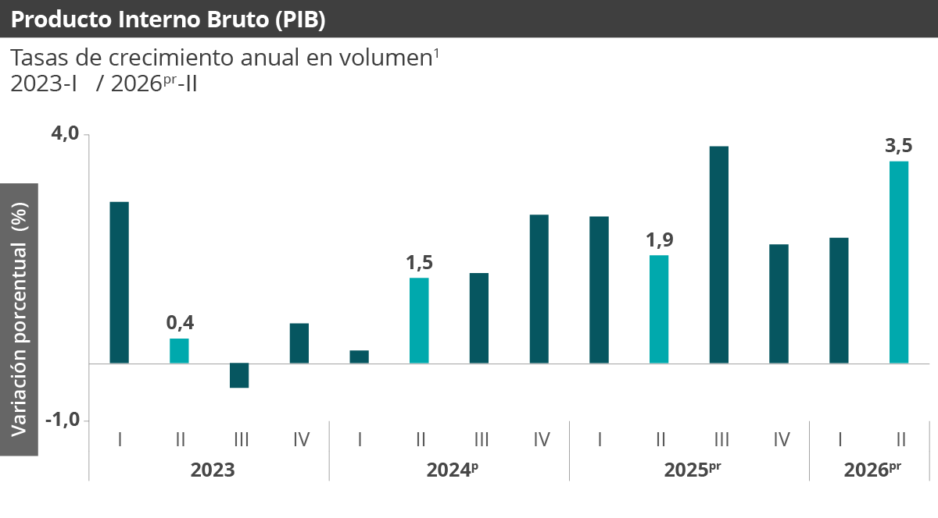

Las actividades económicas que más contribuyen a la dinámica del valor agregado son:

- Administración pública y defensa; planes de seguridad social de afiliación obligatoria; Educación; Actividades de atención de la salud humana y de servicios sociales crece 10,0% (contribuye 1,7 puntos porcentuales a la variación anual).
- Comercio al por mayor y al por menor; reparación de vehículos automotores y motocicletas; Transporte y almacenamiento; Alojamiento y servicios de comida crece 2,2% (contribuye 0,5 puntos porcentuales a la variación anual).
- Actividades artísticas, de entretenimiento y recreación y otras actividades de servicios; Actividades de los hogares individuales en calidad de empleadores; actividades no diferenciadas de los hogares individuales como productores de bienes y servicios para uso propio crece 9,5% (contribuye 0,4 puntos porcentuales a la variación anual).

Durante el primer semestre de 2026, respecto al mismo periodo del año anterior, el Producto Interno Bruto presenta un crecimiento de 2,9%. Las actividades económicas que más contribuyen a la dinámica del valor agregado son:

- Administración pública y defensa; planes de seguridad social de afiliación obligatoria; Educación; Actividades de atención de la salud humana y de servicios sociales crece 7,9% (contribuye 1,3 puntos porcentuales a la variación anual).
- Comercio al por mayor y al por menor; reparación de vehículos automotores y motocicletas; Transporte y almacenamiento; Alojamiento y servicios de comida crece 2,6% (contribuye 0,5 puntos porcentuales a la variación anual).
- Actividades artísticas, de entretenimiento y recreación y otras actividades de servicios; Actividades de los hogares individuales en calidad de empleadores; actividades no diferenciadas de los hogares individuales como productores de bienes y servicios para uso propio crece 6,3% (contribuye 0,3 puntos porcentuales a la variación anual).

PIB desde el enfoque de la producción

En el segundo trimestre de 2026, el Producto Interno Bruto en su serie original, crece 3,5% respecto al mismo periodo de 2025. Las actividades económicas que más contribuyen a la dinámica del valor agregado son:

- Administración pública y defensa; planes de seguridad social de afiliación obligatoria; Educación; Actividades de atención de la salud humana y de servicios sociales crece 10,0% (contribuye 1,7 puntos porcentuales a la variación anual).

- Comercio al por mayor y al por menor; reparación de vehículos automotores y motocicletas; Transporte y almacenamiento; Alojamiento y servicios de comida crece 2,2% (contribuye 0,5 puntos porcentuales a la variación anual).

- Actividades artísticas, de entretenimiento y recreación y otras actividades de servicios; Actividades de los hogares individuales en calidad de empleadores; actividades no diferenciadas de los hogares individuales como productores de bienes y servicios para uso propio crece 9,5% (contribuye 0,4 puntos porcentuales a la variación anual).

Durante el primer semestre de 2026pr, respecto al mismo periodo del año anterior, el Producto Interno Bruto presenta un crecimiento de 2,9%. Las actividades económicas que más contribuyen a la dinámica del valor agregado son:

- Administración pública y defensa; planes de seguridad social de afiliación obligatoria; Educación; Actividades de atención de la salud humana y de servicios sociales crece 7,9% (contribuye 1,3 puntos porcentuales a la variación anual).

- Comercio al por mayor y al por menor; reparación de vehículos automotores y motocicletas; Transporte y almacenamiento; Alojamiento y servicios de comida crece 2,6% (contribuye 0,5 puntos porcentuales a la variación anual).

- Actividades artísticas, de entretenimiento y recreación y otras actividades de servicios; Actividades de los hogares individuales en calidad de empleadores; actividades no diferenciadas de los hogares individuales como productores de bienes y servicios para uso propio crece 6,3% (contribuye 0,3 puntos porcentuales a la variación anual).

Respecto al trimestre inmediatamente anterior, el Producto Interno Bruto en su serie ajustada por efecto estacional y calendario crece 1,3%. Cuando se observa el comportamiento de las actividades económicas relacionadas:

- Construcción crece 6,4%.

- Actividades artísticas, de entretenimiento y recreación y otras actividades de servicios; Actividades de los hogares individuales en calidad de empleadores; actividades no diferenciadas de los hogares individuales como productores de bienes y servicios para uso propio crece 4,0%.

- Suministro de electricidad, gas, vapor y aire acondicionado; Distribución de agua; evacuación y tratamiento de aguas residuales, gestión de desechos y actividades de saneamiento ambiental crece 2,8%.

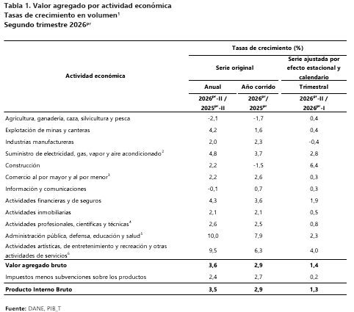
.

Construcción

En el segundo trimestre de 2026, el valor agregado de la construcción crece 2,2% en su serie original, respecto al mismo periodo de 2025. Esta dinámica se explica por los siguientes comportamientos:

- Construcción de edificaciones residenciales y no residenciales decrece 3,2%.

- Construcción de carreteras y vías de ferrocarril, de proyectos de servicio público y de otras obras de ingeniería civil crece 17,1%.

- Actividades especializadas para la construcción de edificaciones y obras de ingeniería civil (alquiler de maquinaria y equipo de construcción con operadores) decrece 2,2%.

Respecto al trimestre inmediatamente anterior en su serie ajustada por efecto estacional y calendario, el valor agregado de la construcción crece en 6,4%, cuando se observa el comportamiento de las actividades económicas relacionadas:

- Construcción de edificaciones residenciales y no residenciales crece 2,5%.

- Construcción de carreteras y vías de ferrocarril, de proyectos de servicio público y de otras obras de ingeniería civil crece 19,6%.

- Actividades especializadas para la construcción de edificaciones y obras de ingeniería civil (alquiler de maquinaria y equipo de construcción con operadores) crece 3,2%

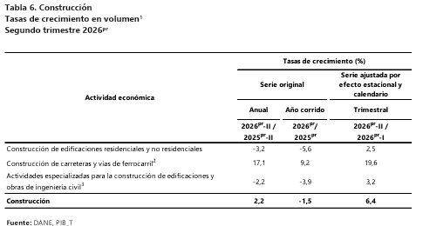

ENCUESTA MENSUAL DE COMERCIO (EMC)

En junio de 2026, las ventas reales del comercio minorista aumentaron 14,7% y el personal ocupado creció 1,5% en relación con el mismo mes de 2025. Excluyendo el comercio de combustibles, la variación de las ventas reales del sector fue de 17,4%.

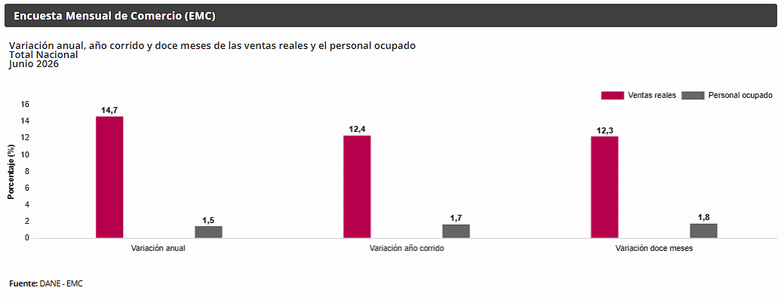

En junio de 2026, las ventas del comercio minorista aumentaron 14,7% frente a las registradas en el mismo mes de 2025. Diecisiete líneas de mercancía registraron variaciones positivas en sus ventas reales mientras que dos (2) líneas de mercancía registraron variación negativa. Las mayores contribuciones positivas a la variación anual, se presentaron en las líneas de Vehículos automotores y motocicletas principalmente de uso de los hogares, Otros vehículos automotores y motocicletas y Equipo y aparatos de sonido y video (televisores), aportando en conjunto 10,9 puntos porcentuales a la variación total del comercio minorista.

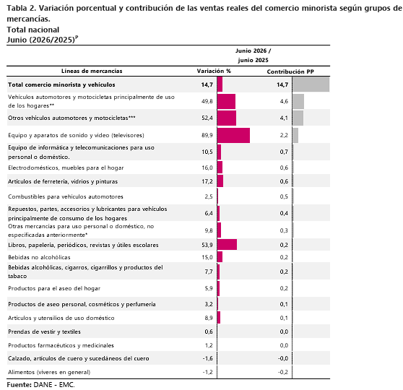

En primer semestre de 2026 en comparación con el mismo periodo de 2025, las ventas del comercio minorista crecieron 12,4%. En este periodo, dieciocho líneas de mercancía registraron variaciones positivas en sus ventas reales, mientras que una (1) línea de mercancía registró variación negativa. Las líneas de mayor contribución positiva al comercio fueron Vehículos automotores y motocicletas principalmente de uso de los hogares, Otros vehículos automotores y motocicletas, y Equipo de informática y telecomunicaciones y para uso personal o doméstico, aportando en conjunto 7,7 puntos porcentuales.

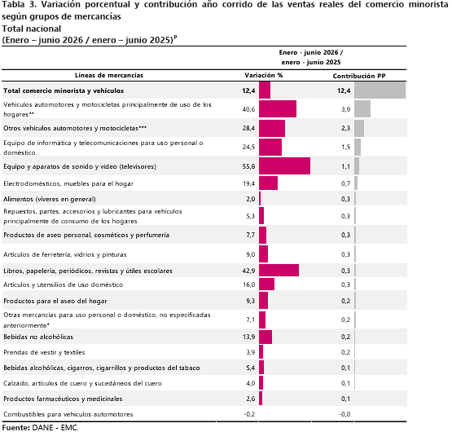

ÍNDICE DE PRECIOS DEL PRODUCTOR (IPP)

El IPP de la producción nacional, en julio de 2026 presentó una variación de -1,42% respecto a junio de 2026.

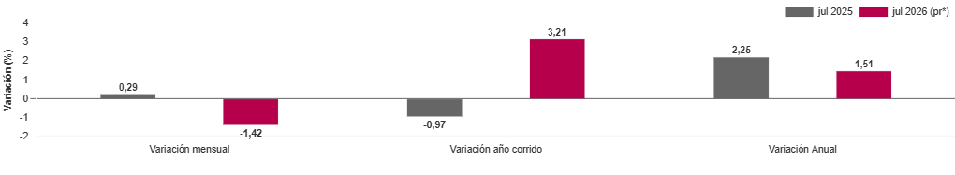

En julio de 2026, los sectores de Explotación de minas y canteras (-8,76%) e Industrias manufactureras (-1,65%) presentaron variaciones inferiores a la media (-1,42%) mientras que el sector de Agricultura, ganadería, silvicultura, caza y pesca (3,89%) fue el único que registró una variación positiva.

Variación mensual por uso o destino económico (CUODE)

Durante el mes de julio la mayor variación negativa se presentó en Bienes de Capital (-1,99%), mientras que los Bienes de Consumo Final presentaron la mayor variación positiva (1,63%).

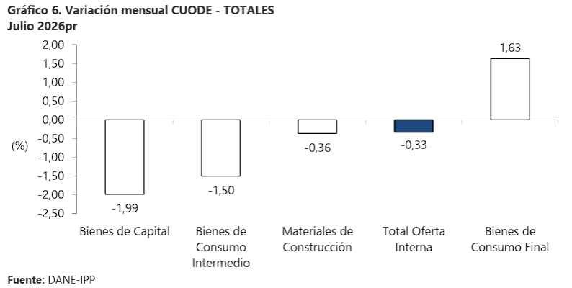

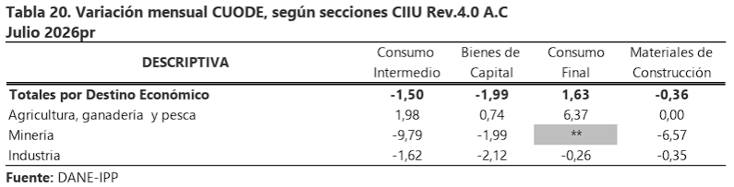

ESTADÍSTICAS DE MERCADO LABORAL

Para junio de 2026, la tasa de desocupación del total nacional fue 8,0%, mientras que en el mismo mes de 2025 fue 8,6%. La tasa global de participación se ubicó en 64,5%, en contraste con junio de 2025 donde fue 63,9%. Finalmente, la tasa de ocupación fue 59,4%, lo que representó un aumento de 0,9 puntos porcentuales respecto al mismo mes del año anterior (58,4%).

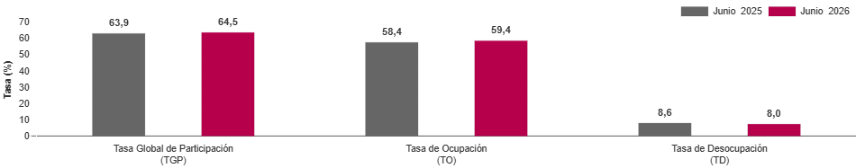

En junio de 2026, la tasa de desocupación en el total de las 13 ciudades y áreas metropolitanas fue 8,0%, mientras que en el mismo mes de 2025 fue 8,3%. La tasa global de participación se ubicó en 65,9%, en tanto que en junio de 2025 fue 66,4%. Finalmente, la tasa de ocupación fue 60,6%, en contraste con el mismo mes del año anterior donde fue 60,9%.

Total nacional mensual:

Para junio de 2026, la tasa de desocupación del total nacional fue 8,0%, mientras que en el mismo mes de 2025 fue 8,6%. La tasa global de participación se ubicó en 64,5%, en contraste con junio de 2025 donde fue 63,9%. Finalmente, la tasa de ocupación fue 59,4%, lo que representó un aumento de 0,9 puntos porcentuales respecto al mismo mes del año anterior (58,4%).

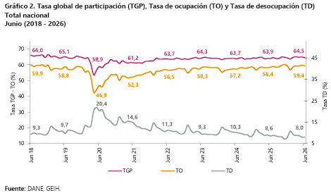

Población ocupada según rama de actividad, mes junio 2026

En junio de 2026, el número de personas ocupadas en el total nacional fue 24.459 mil personas. Las ramas que más aportaron positivamente a la variación de la población ocupada fueron Alojamiento y servicios de comida (1,2 puntos porcentuales); Construcción (0,6 puntos porcentuales) y Transporte y almacenamiento (0,6 puntos porcentuales).

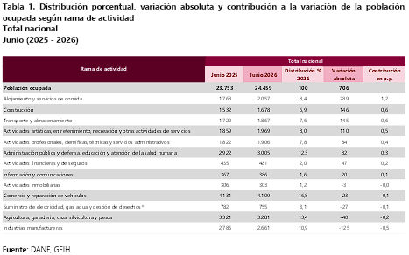

Población ocupada según posición ocupacional, mes junio 2026

En junio de 2026, Obrero, empleado particular y Trabajador por cuenta propia fueron las posiciones ocupacionales que más aportaron positivamente a la variación de los ocupados en el total nacional con 1,8 y 1,7 puntos porcentuales, respectivamente.

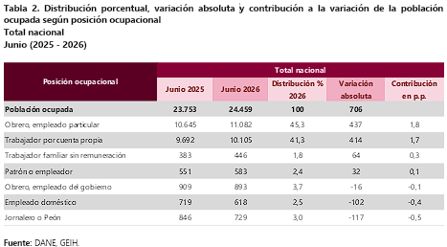

Intervención de vías Rurales de acuerdo con las necesidades en la Ruralidad y lo urbano
La intervención de vías rurales y urbanas es una necesidad estratégica para garantizar el desarrollo equitativo y sostenible en Colombia, especialmente en un contexto donde la infraestructura vial tiene impacto directo en la economía, la competitividad territorial y el acceso a servicios básicos.
Según datos oficiales del Departamento Administrativo Nacional de Estadística (DANE), en 2025 Colombia continúa su crecimiento económico con una variación del PIB de aproximadamente 3,6 %, lo cual hace imperativo contar con una red de transporte eficiente para soportar este crecimiento y mejorar la productividad del país. https://www.dane.gov.co/index.php/estadisticas-por-tema/transporte?utm_source=chatgpt.com.
Este nivel de inversión responde a una situación estructural donde una gran parte de las vías terciarias y rurales históricamente han estado en mal estado o sin pavimentar, lo que afecta directamente la movilidad de personas y mercancías desde el campo hacia los mercados urbanos.
Nuestro territorio de manera organizada determina el siguiente alcance de infraestructura de la economía de nuestro país y lo clasifica de la siguiente manera:
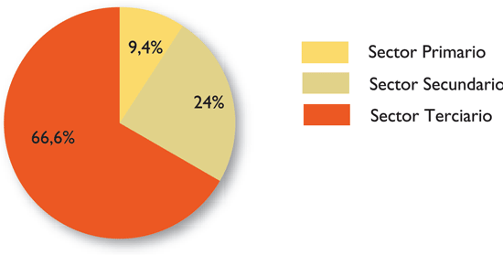
Grafica tomada de https://wwwcolombia-travel.blogspot.com/2012/04/sectores-economicos.html

- Sector primario o sector agropecuario
- Sector secundario o sector Industrial.
- Sector terciario o sector de servicios
El sector que nos compete está determinado en el sector terciario o sector de servicios; en el cual se describe lo siguiente:
Este sector ha sido el principal motor del crecimiento económico en 2025, según los informes del Indicador de Seguimiento a la Economía (ISE) del DANE, impulsando el dinamismo económico nacional comparado con los sectores primario y secundario.
Es indispensable aclarar que los dos primeros sectores producen bienes tangibles, por lo cual son considerados como sectores productivos. El tercer sector se considera no productivo puesto que no produce bienes tangibles, pero, sin embargo, contribuye a la formación del ingreso nacional y del producto nacional.
Aunque los sectores anteriormente indicados son aquellos que la teoría económica menciona como sectores de la economía, es común que las actividades económicas se diferencien aún más dependiendo de su especialización. Lo anterior da origen a los sectores económicos, los cuales son:
1. Sector agropecuario: Corresponde al sector primario mencionado anteriormente.
2. Sector de servicios: Corresponde al sector terciario mencionado anteriormente.
3. Sector industrial: Corresponde al sector secundario mencionado anteriormente.
4. Sector de transporte: Hace parte del sector terciario, e incluye transporte de carga, servicio de transporte público, transporte terrestre, aéreo, marítimo, etc.
5. Sector de comercio: Hace parte del sector terciario de la economía, e incluye comercio al por mayor, minorista, centros comerciales, cámaras de comercio, |San Andresitos, plazas de mercado y, en general, a todos aquellos que se relacionan con la actividad de comercio de diversos productos a nivel nacional o internacional.
6. Sector financiero: En este sector se incluyen todas aquellas organizaciones relacionadas con actividades bancarias y financieras, aseguradoras, fondos de pensiones y cesantías, fiduciarias, etc.
7. Sector de la construcción: En este sector se incluyen las empresas y organizaciones relacionadas con la construcción, al igual que los arquitectos e ingenieros, las empresas productoras de materiales para la construcción, etc.
8. Sector minero y energético: Se incluyen en él todas las empresas que se relacionan con la actividad minera y energética de cualquier tipo (extracción de carbón, esmeraldas, gas y petróleo; empresas generadoras de energía; etc.).
9. Sector solidario: En este sector se incluyen las cooperativas, las cajas de compensación familiar, las empresas solidarias de salud, entre otras.
10. Sector de comunicaciones: En este sector se incluyen todas las empresas y organizaciones relacionadas con los medios de comunicación como (telefonía fija y celular, empresas de publicidad, periódicos, editoriales, etc.).
En la
especialidad que allí nos menciona se determina, la intervención en el sector de transporte.
Sector de transporte; de esta manera podemos mencionar que la inversión en infraestructura de transporte tiene como objetivo cerrar las brechas regionales del país e interconectar los centros de producción y consumo con los principales puertos. Además, las mejoras sustanciales en la infraestructura de transporte multimodal tienen efectos directos en incrementos de la competitividad y la eficiencia del sector productivo y por esta vía, un mayor crecimiento económico de largo plazo.
Para el año 2025, el sector transporte e infraestructura tuvo una participación significativa en el presupuesto de inversión del Gobierno Nacional, representando cerca del 16 % de la inversión total, con aproximadamente $13,5 billones de pesos destinados específicamente a transporte en el marco del Presupuesto General de la Nación.
El Índice de Costos de la Construcción de Obras Civiles (ICOCIV), calculado por el DANE, muestra la variación de precios de los insumos para obras civiles y en diciembre de 2025 presentó una variación anual de 4,31 %, donde grupos como carreteras, vías férreas y pistas de aterrizaje tuvieron una variación superior (5,17 %).
la inversión en infraestructura de transporte según el DANE para 2025, no existe un dato explícito de valor monetario publicado directamente por el DANE para ese concepto dentro de sus estadísticas de transporte/infraestructura. Sin embargo, los indicadores estadísticos del DANE reflejan un aumento en la producción y en los costos de obras civiles relacionadas con infraestructura de transporte durante 2025 —lo cual sugiere que la actividad de inversión en ese rubro presentó dinamismo y crecimiento—, respaldado por la variación positiva en los costos y la producción de obras que componen ese tipo de infraestructura.
Es por esto la importancia de contar con los elementos que nos permitirán desarrollar nuestra red terciaria de manera eficaz y eficiente dentro de nuestro territorio.
CAPACIDAD TECNICA - (Cumple o No cumple)

EXPERIENCIA MÍNIMA HABILITANTE

El proponente debe aportar mínimo dos (02) contratos, cuyo objeto y/o alcance sea igual o similar al objeto del presente proceso, cuya sumatoria en salarios mínimos sea igual o superior al 60% del presupuesto oficial del presente proceso.

Disposiciones para la Acreditación de la Experiencia

Para la acreditación de la experiencia, la entidad verificará la condición del oferente por intermedio de la información registrada en el RUP. Además de aportar el contrato y acta de liquidación o certificación de cumplimiento y terminación del mismo, el interesado deberá diligenciar el Formato Modelo Relación Experiencia.

Adicionalmente deberá aportar copia legible del contrato a acreditar junto con la certificación de cumplimiento a satisfacción por parte de la entidad contratante o el acta de liquidación. Para efectos de acreditación de experiencia entre particulares, el Proponente deberá aportar copia del contrato legible o documento equivalente, junto con la certificación de facturación expedida con posterioridad a la fecha de terminación del contrato emitida por el revisor fiscal o contador público del Proponente que acredita la experiencia, según corresponda, con la copia de la tarjeta profesional y certificado de antecedentes disciplinarios vigente, expedido por la Junta Central de Contadores, o los documentos equivalentes que hagan sus veces en el país donde se expide el documento del profesional.

En todo caso, aunque el proponente aporte los documentos requeridos para acreditar la experiencia, el comité evaluador se reserva el derecho de solicitar otro documento adicional para verificar la información presentada.

Los únicos contratos que se tendrán en cuenta por parte de la Administración Municipal para verificar el requisito de experiencia serán los que se encuentran registrados en el RUP, para lo cual el proponente al momento de presentar la propuesta deberá resaltar en el RUP los contratos con los cuales pretende acreditar tal condición.

En el caso de que la experiencia acreditada en el presente proceso haya sido ejecutada en calidad de consorcio o unión temporal, se tomará como experiencia de cada integrante el porcentaje de su participación en el Consorcio y/o unión temporal que ha ejecutado el contrato, para lo cual se deberá adjuntar copia del respectivo documento consorcial.

Cada contrato acreditado se analizará por separado, en caso de presentar certificaciones que incluyan adiciones al contrato principal, el valor adicional se sumará al valor del contrato, quedando esta como una sola certificación.

Si se presenta información sobre contratos suscritos en otras monedas el valor se convertirá a pesos utilizando para esta conversión las tasas publicadas por la autoridad competente para el día que corresponda a la fecha de suscripción del respectivo contrato.

Si la constitución de interesado es menor a tres (03) años puede acreditar la experiencia de sus accionistas, socios o constituyentes, tener en cuenta que si el Registro Único de Proponentes es renovado los efectos de este siguen vigentes, por lo que la experiencia registrada, puede seguir siendo usada por la persona jurídica. Por el contrario, si este no es renovado, los efectos cesan y por lo tanto la experiencia registrada de sus socios no puede ser inscrita nuevamente.

Para la comparación se tomará el valor en SMMLV de cada contrato certificado en el RUP, frente al presupuesto oficial expresado en SMMLV de 2026.
REQUISITOS TÉCNICOS MÍNIMOS DE CAPACIDAD LOGÍSTICA (Cumple o No cumple)

Dadas las condiciones de ejecución descritas en la necesidad —entregas por demanda, fraccionadas y en múltiples frentes de obra de la zona urbana y de las treinta y nueve (39) veredas, sin que el Municipio disponga de bodega propia para recibir y redistribuir los materiales—, el proponente deberá acreditar con su oferta los siguientes requisitos técnicos mínimos, que se verificarán como CUMPLE / NO CUMPLE, no otorgan puntaje y deberán mantenerse durante todo el plazo de ejecución del contrato:

a) Centro de distribución con inventario en el Municipio. Contar con un centro de distribución, bodega o establecimiento de comercio ubicado en la jurisdicción del Municipio de San Sebastián de Mariquita, propio o bajo cualquier título de tenencia (arrendamiento, comodato, convenio con un tercero u otro), con inventario disponible de los materiales relacionados en la ficha técnica para atender los despachos del contrato. Se acreditará con el «Formato 5A – Requisitos técnicos mínimos de capacidad logística» del pliego de condiciones, en el que se indicará la dirección del centro de distribución, acompañado de cualquiera de los siguientes documentos: certificado de matrícula mercantil del establecimiento de comercio, certificado de tradición y libertad del inmueble, o contrato de arrendamiento, comodato o convenio vigente que acredite la tenencia. La Entidad podrá verificar la información mediante visita.

b) Vehículos de carga disponibles en el Municipio. Contar con mínimo tres (3) vehículos de carga, propios o bajo cualquier título de tenencia (arrendamiento, leasing, renting, comodato o contrato de transporte), aptos para transitar por las vías terciarias del Municipio y disponibles en su jurisdicción para los despachos del contrato durante todo el plazo de ejecución. Se acreditará con la relación de los vehículos en el «Formato 5A – Requisitos técnicos mínimos de capacidad logística» del pliego de condiciones (placa, tipo y capacidad de carga), acompañada de copia de la licencia de tránsito, del SOAT y de la revisión técnico-mecánica vigentes de cada uno y, cuando no sean de propiedad del proponente, del documento que acredite su tenencia.

c) Atención de requerimientos urgentes en doce (12) horas. Comprometerse a atender los requerimientos que la supervisión califique expresamente como urgentes por afectación de la transitabilidad de una vía dentro de las doce (12) horas siguientes a la solicitud, incluso en jornada nocturna, fines de semana y festivos, sin costo adicional para el Municipio. Se acreditará con la manifestación expresa contenida en el «Formato 5A – Requisitos técnicos mínimos de capacidad logística» del pliego de condiciones.

En el caso de proponentes plurales, los requisitos de los literales a) y b) podrán acreditarse por uno o varios de sus integrantes de manera conjunta. La oferta que no acredite alguno de estos requisitos será NO HÁBIL, sin perjuicio de la posibilidad de subsanar en los términos del parágrafo 1 del artículo 5 de la Ley 1150 de 2007, modificado por el artículo 5 de la Ley 1882 de 2018. Durante la ejecución, el centro de distribución y los vehículos acreditados solo podrán sustituirse con aprobación previa de la supervisión y por otros que ofrezcan condiciones iguales o superiores; su falta se tendrá como incumplimiento del contrato.

La exigencia resulta adecuada y proporcional al objeto, en los términos del numeral 1 del artículo 5 de la Ley 1150 de 2007 y del artículo 2.2.1.1.1.6.2 del Decreto 1082 de 2015: el análisis de la oferta realizado en este documento evidencia que en el Municipio operan varios establecimientos de comercio de materiales de construcción con inventario y capacidad de despacho, de manera que el requisito no restringe injustificadamente la pluralidad de oferentes y, en cambio, garantiza la oportunidad de las entregas que constituye el núcleo de la necesidad.

CRITERIOS DE PONDERACIÓN.

El procedimiento de selección del contratista está sometido al deber de selección objetiva y a los principios de transparencia e igualdad de derechos y oportunidades de los que se deriva la obligación de someter a todos los oferentes a las mismas condiciones definidas en la ley y en el pliego de condiciones. Los estudios previos y el pliego de condiciones forman parte esencial del contrato; es la fuente de derechos y obligaciones de las partes y elemento fundamental para su interpretación e integración, pues contiene la voluntad de la administración a la que se someten los proponentes y el futuro contratista.
La evaluación y ponderación del factor de evaluación se realizará por el Comité designado para el efecto, cuyos integrantes verificarán el cumplimiento de los requisitos exigidos y asignarán los puntajes correspondientes. La Entidad asignará puntajes y ponderará los mismos de la siguiente forma:

FACTOR | PUNTAJE
- Factor Económico | 30 puntos
- Factor técnico/calidad | 59,75 puntos
- Emprendimientos y empresas de mujeres o la condición de ser emprendimientos y empresas de jóvenes egresados del sistema de protección del ICBF | 0,25 puntos
- Apoyo a la Industria Nacional | 10 puntos
TOTAL | 100 puntos

- FACTOR ECONOMICO – VALOR DE LA PROPUESTA (30 PUNTOS)

Para calificar este factor se tendrá en cuenta el valor total de la propuesta (VTP) de cada proponente, o el que resulte de la corrección aritmética. La propuesta económica (Anexo – Oferta Económica) se presentará junto con la oferta a través del SECOP II.
Valor total de la propuesta. Teniendo en cuenta que el contrato se celebra a precios unitarios y hasta agotar el presupuesto oficial (monto agotable), razón por la cual no se establecen cantidades por ítem, la comparación económica de las ofertas se hará sobre el valor total de la propuesta (VTP), que corresponde a la sumatoria de los precios unitarios ofertados, IVA incluido, de los cuarenta y cuatro (44) ítems del Anexo – Oferta Económica:
VTP = Σ (Precio unitario ofertado del ítem i), para i = 1 hasta 44
El valor total de la propuesta se utiliza únicamente para comparar las ofertas en igualdad de condiciones; no corresponde al valor del contrato ni constituye compromiso de adquisición para la Entidad u obligación de reserva para el contratista. El valor total oficial, que resulta de sumar los precios unitarios oficiales (precio techo) de los cuarenta y cuatro (44) ítems, es de TRES MILLONES SESENTA Y DOS MIL NOVECIENTOS PESOS ($3.062.900) M/CTE, IVA incluido. El valor del contrato será siempre el presupuesto oficial, CUATROCIENTOS NOVENTA MILLONES DE PESOS ($490.000.000) M/CTE, y se ejecutará de acuerdo con los pedidos que realice la supervisión.
Precio techo por ítem. El precio unitario ofertado, IVA incluido, no podrá superar el precio unitario oficial del mismo ítem establecido en el Anexo – Oferta Económica. Será RECHAZADA la oferta que: (i) supere el precio unitario oficial de cualquier ítem, incluso después de la corrección aritmética; (ii) deje de cotizar algún ítem o lo cotice en cero pesos ($0); (iii) modifique la descripción o la unidad de medida de algún ítem; o (iv) presente un valor total corregido superior al valor total oficial.
La verificación del precio techo por ítem, la corrección aritmética, el rechazo y el análisis de precio artificialmente bajo se efectuarán durante la evaluación de las ofertas y se consignarán en el informe de evaluación, conforme al procedimiento descrito en este documento.
El valor de la propuesta económica debe presentarse en pesos colombianos y contemplar todos los costos directos e indirectos para la completa y adecuada ejecución del presente proceso, los riesgos y la administración de estos.
Al formular la oferta, el proponente acepta que estarán a su cargo todos los impuestos, tasas y contribuciones establecidos por las diferentes autoridades nacionales, departamentales o municipales y dentro de estos mismos niveles territoriales, los impuestos, tasas y contribuciones establecidos por las diferentes autoridades.
Los estimativos técnicos que hagan los proponentes para la presentación de sus ofertas deben tener en cuenta que la ejecución del contrato se regirá íntegramente por lo previsto en los documentos del proceso y que en sus cálculos económicos deben incluir todos los aspectos y requerimientos necesarios para cumplir con todas las obligaciones contractuales y asumir los riesgos previstos en dichos documentos.

Las ofertas económicas serán evaluadas de acuerdo con el método de ponderación media geométrica con presupuesto oficial, la fórmula matemática para establecer el orden de elegibilidad se desarrolla de la siguiente manera:
MEDIA GEOMÉTRICA CON PRESUPUESTO OFICIAL

Consiste en establecer la media geométrica de las Ofertas válidas y el presupuesto oficial un número determinado de veces y la asignación de puntos en función de la proximidad de las Ofertas a dicha media geométrica, como resultado de aplicar las fórmulas que se indican en seguida.
Para el cálculo de la media geométrica con presupuesto oficial se tendrá en cuenta el número de Ofertas válidas y se incluirá el presupuesto oficial del Proceso de Contratación en el cálculo tantas veces como se indica en el siguiente cuadro:
Número de Ofertas (n) | Número de veces que se incluye el presupuesto oficial (nv)
1 – 3 | 1
4 – 6 | 2
7 – 9 | 3
10 – 12 | 4
13 – 15 | 5

Y así sucesivamente, por cada tres Ofertas habilitadas se incluirá una vez el presupuesto oficial del presente Proceso de Contratación.
Posteriormente, se determinará la media geométrica con la inclusión del presupuesto oficial de acuerdo a lo establecido en el cuadro anterior, mediante la siguiente formula:
$$GPO=\sqrt[nv+n]{{PO}^{nv}×P_{1}×P_{2}×…×P_{n}}$$
Donde:
GPO = Media geométrica con presupuesto oficial.
nv = Número de veces que se incluye el presupuesto oficial (PO).
n = Número de Ofertas habilitadas.
PO = Presupuesto Oficial del Proceso de Contratación.
Pi = Valor de la oferta económica sin decimales del Proponente i.
Como el contrato se celebra a monto agotable y las ofertas se comparan por el valor total de la propuesta (VTP), para aplicar este método el presupuesto oficial (PO) corresponde al valor total oficial, esto es, a la sumatoria de los precios unitarios oficiales ($3.062.900), y el valor de cada oferta (Pi y Vi) corresponde a su valor total de la propuesta (VTP) corregido.
Establecida la media geométrica se procederá a determinar el puntaje para cada Proponente mediante el siguiente procedimiento:
Para valores menores o iguales a GPO:
$${\text{Puntaje}}_{i}=30×\left(1-\left(\frac{GPO-V_{i}}{GPO}\right)\right)$$
Para valores mayores a GPO:
$${\text{Puntaje}}_{i}=30×\left(1-2×\left(\frac{\left|GPO-V_{i}\right|}{GPO}\right)\right)$$
Donde:
GPO = Media geométrica con presupuesto oficial.
Vi = Valor total sin decimales de cada una de las Ofertas i.
i = Número de ofertas.
En el caso de Ofertas económicas con valores mayores a la media geométrica con presupuesto oficial se tomará el valor absoluto de la diferencia entre la media geométrica con presupuesto oficial y el valor de la oferta, como se observa en la fórmula de ponderación.

CORRECCIONES ARITMÉTICAS

La entidad solo efectuará correcciones aritméticas originadas por:

- Todas las operaciones aritméticas a que haya lugar en la propuesta económica, cuando exista un error que surja de un cálculo meramente aritmético cuando la operación ha sido erróneamente realizada.

- El ajuste al peso ya sea por exceso o por defecto de los precios unitarios contenidos en la propuesta económica de las operaciones aritméticas a que haya lugar y del valor del IVA, así: cuando la fracción decimal del peso sea igual o superior a punto cinco (0.5) se aproximará por exceso al número entero siguiente del peso y cuando la fracción decimal del peso sea inferior a punto cinco (0.5) se aproximará por defecto al número entero.

La entidad a partir del valor total corregido de las propuestas asignará el puntaje de conformidad con el proceso.

PRECIO ARTIFICIALMENTE BAJO

En el evento en el que el precio de una oferta, al momento de su evaluación, no parezca suficiente para garantizar una correcta ejecución del contrato, de acuerdo con la información recogida durante la etapa de planeación y particularmente durante el estudio del sector, la entidad aplicará el proceso descrito en el artículo 2.2.1.1.2.2.4. del Decreto 1082 de 2015, además podrá acudir a los parámetros definidos en la Guía para el manejo de ofertas artificialmente bajas en procesos de Contratación de Colombia Compra Eficiente, como un criterio metodológico. El análisis se hará sobre el valor total de la propuesta y sobre los precios unitarios de los ítems de mayor peso en dicho valor.

- FACTOR TECNICO/ CALIDAD

El criterio de Calidad de la propuesta tiene un puntaje de hasta 59,75 puntos, y se calculará de acuerdo con los siguientes criterios:
ÍTEM | CRITERIO | PUNTAJE
1 | El proponente que certifique bajo la gravedad de juramento suscrito por el proponente, en el que se compromete a realizar la entrega de los materiales requeridos por la entidad, a través de la supervisión, en un término no mayor a 24 horas, luego de su solicitud. | 20 puntos
2 | El proponente que certifique bajo la gravedad de juramento suscrito por el proponente, en el que se compromete a realizar la entrega de los materiales requeridos por la entidad, a través de la supervisión, en un término no mayor a 16 horas, luego de su solicitud. | 40 puntos
3 | El proponente que certifique bajo la gravedad de juramento suscrito por el proponente, en el que se compromete a realizar la entrega de los materiales requeridos por la entidad, a través de la supervisión, en un término no mayor a 08 horas, luego de su solicitud. | 59,75 puntos
Las tres (3) opciones son excluyentes y no acumulables: el proponente debe marcar una sola en el Formato 5 – Ofrecimiento técnico del pliego de condiciones. El proponente que no presente el Formato 5, que no marque ninguna opción o que marque más de una obtendrá cero (0) puntos en este factor, y su obligación de entrega será la general de setenta y dos (72) horas prevista en las obligaciones del contrato.
Así mismo, y en caso de incumplimiento en los plazos ofrecidos para sus entregas parciales, previa solicitud realizada por la supervisión dará lugar al inicio del correspondiente proceso de incumplimiento, de conformidad con la normatividad legal vigente.

- EMPRENDIMIENTOS Y EMPRESAS DE MUJERES O LA CONDICIÓN DE SER EMPRENDIMIENTOS Y EMPRESAS DE JÓVENES EGRESADOS DEL SISTEMA DE PROTECCIÓN DEL ICBF (0.25 PUNTOS)

El Municipio de San Sebastián de Mariquita otorgará máximo 0.25 puntos a los proponentes individuales que acrediten la condición de ser emprendimientos y empresas de mujeres o la condición de ser emprendimientos y empresas de jóvenes Egresados del Sistema de Protección del ICBF, puntaje único que se obtendrá, bien sea con cualquiera de las dos condiciones o incluso con ambas. En el caso de proponentes plurales, al menos uno de los integrantes podrá acreditar una de las dos condiciones anteriores.

Para obtener dicho puntaje, la persona natural o el representante legal de la persona jurídica, según corresponda, deberá presentar con la propuesta el Formato 8 – Acreditación de emprendimientos y empresas de mujeres o de jóvenes egresados del Sistema de Protección del ICBF del pliego de condiciones, en el que manifieste bajo la gravedad de juramento la condición que acredita, junto con los soportes allí indicados. Tratándose de emprendimientos y empresas de mujeres en proponentes plurales, el integrante que acredite la condición deberá tener una participación igual o superior al diez por ciento (10%) en el consorcio o unión temporal, conforme al artículo 2.2.1.2.4.2.15 del Decreto 1082 de 2015.

- PUNTAJE DE APOYO A LA INDUSTRIA NACIONAL.

En cumplimiento de lo establecido en la Ley 816 de 2003 y en el Decreto 1082 de 2015, la Entidad otorgará hasta diez (10) puntos por Apoyo a la Industria Nacional, equivalentes al diez por ciento (10%) del puntaje total, para promover los bienes nacionales, y hasta cinco (5) puntos para la incorporación de componente colombiano en bienes extranjeros. Los dos puntajes no son acumulables sobre un mismo ítem. Como la oferta está compuesta por varios ítems, el puntaje se asignará en proporción al peso del precio unitario oficial de cada ítem dentro del valor total oficial, de manera que pueda calcularse con los documentos de la oferta:

Bienes nacionales | Bienes extranjeros con incorporación de componente colombiano
Hasta 10 puntos, en proporción: 10 × (VON / VTO) | Hasta 5 puntos, en proporción: 5 × (VOE / VTO)

Puntaje IN = 10 × (VON / VTO) + 5 × (VOE / VTO), con un máximo de diez (10) puntos.
Donde:
VON = Σ de los precios unitarios oficiales de los ítems que el proponente acredite como bienes nacionales.
VOE = Σ de los precios unitarios oficiales de los ítems que sean bienes extranjeros con incorporación de componente colombiano acreditada.
VTO = valor total oficial = Σ de los precios unitarios oficiales de todos los ítems ($3.062.900).

Bienes nacionales. Son los definidos como tales en el artículo 2.2.1.1.1.3.1 del Decreto 1082 de 2015. Se acreditan con el Formato de Industria Nacional, que se presenta con la oferta, indicando para cada ítem el número de registro vigente del productor en el Registro de Productores de Bienes Nacionales, que la Entidad verificará en la VUCE. El ítem cuyo registro no pueda verificarse se tendrá como bien extranjero. Si la oferta económica contradice lo declarado en el Formato de Industria Nacional, prevalecerá este último y el contratista quedará obligado a entregar el bien declarado.
Incorporación de componente colombiano en bienes extranjeros. El proponente que oferte bienes extranjeros sin derecho a trato nacional podrá comprometerse, en el mismo formato, a que el personal que realice el transporte, cargue, descargue, entrega y atención de pedidos durante la ejecución del contrato sea colombiano o residente en Colombia. El incumplimiento de este compromiso se tendrá como incumplimiento contractual.
Trato nacional. Los bienes originarios de países con los que Colombia tiene Acuerdo Comercial con capítulo de compras públicas aplicable al presente proceso, o trato nacional por reciprocidad, recibirán el tratamiento de bienes nacionales, conforme al parágrafo del artículo 1 de la Ley 816 de 2003.

En el caso de proponentes plurales, el Formato de Industria Nacional será suscrito por el representante del proponente plural y el puntaje se calculará sobre la totalidad de los ítems ofertados.

ASPECTOS TÉCNICOS:

Las especificaciones técnicas de los cuarenta y cuatro (44) ítems objeto del suministro (agregados, cemento, acero de refuerzo, mallas, alambre, puntillas y tubería de concreto) se encuentran en la ficha técnica anexa, que hace parte integral de los documentos del proceso.
DEMANDA

De conformidad con lo establecido en el Modelo de Abastecimiento Estratégico en el ítem de herramientas de visualización para el análisis de la demanda, la entidad estatal procedió a manera integral visualizar el comportamiento de compras histórico de la entidad que reposa en el SECOP (I, II y TVEC), así:

PARÁMETRO | CONDICIÓN
RANGO DE AÑOS: | 2020 a 2026
CODIGOS | 30111600, 30111800, 11111700, 30121700, 30102400, 31162000 y 40171500
DEPARTAMENTO DE LA ENTIDAD: | Tolima
ENTIDAD: | Alcaldía Municipal de Mariquita
MODALIDAD DE SELECCIÓN: | Todas

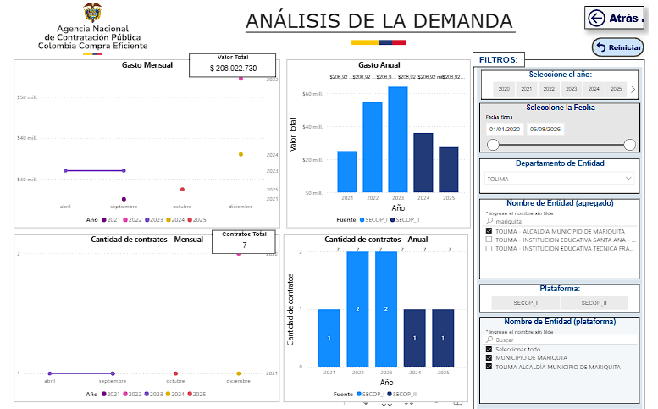

Conforme a la consulta realizada en la plataforma SECOP II mediante la herramienta de visualización para el Análisis de la Demanda, en el período 2020-2026 el municipio de San Sebastián de Mariquita ha realizado un gasto acumulado en adquisiciones de materiales de construcción y ferretería de aproximadamente $2.208.922.730 en valores corrientes, distribuido en veintiocho (28) contratos en el período analizado. El análisis temporal revela que el mayor gasto se concentró en los años 2023 y 2024, correspondiendo a las vigencias de mayor demanda de reparación de infraestructura vial urbana y rural, hecho que explica la necesidad de aumentar la disponibilidad de materiales y la capacidad de abastecimiento para las diversas secretarías del ente territorial.
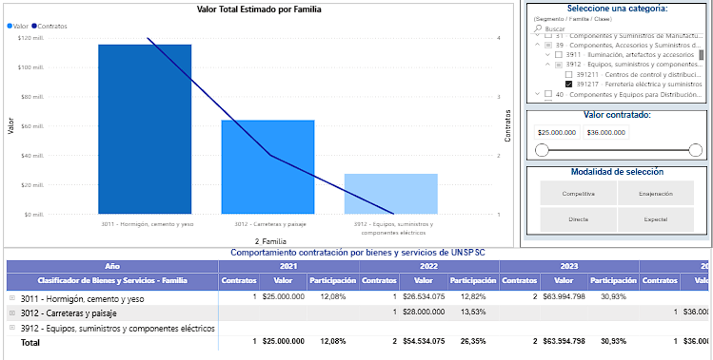

El análisis segmentado del valor total estimado por familia de bienes clasificados según la norma UNSPSC evidencia que el gasto histórico se concentra en los códigos consultados 301116 — Cemento y cal, 301118 — Agregados y 301024 — Varillas, que corresponden a los materiales estructurales con los que se ejecutan las intervenciones en concreto, seguidos del código 301217 — Materiales de construcción de caminos y carrileras y, en menor proporción, de los códigos 111117 — Arena, 311620 — Clavos y 401715 — Tubería comercial. Esta distribución refleja que las prioridades de gasto del municipio han estado orientadas hacia materiales estructurales para el mantenimiento, mejoramiento y conservación de la infraestructura vial, confirmando que el objeto de la presente contratación guarda coherencia con el patrón histórico de demanda de la entidad territorial.

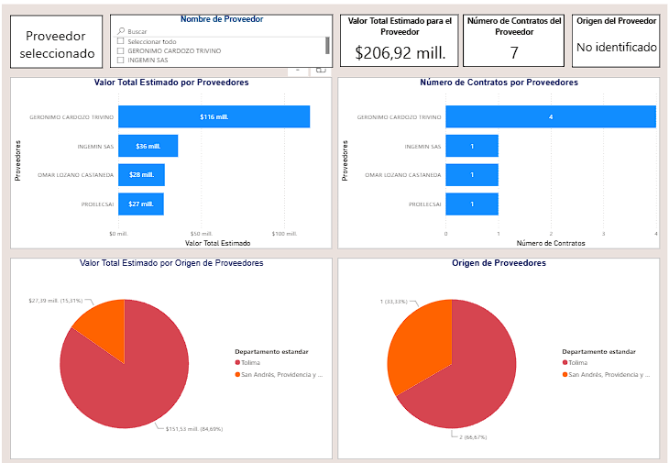

La identificación de potenciales oferentes en el mercado municipal y departamental, realizada mediante consulta en SECOP II, permite establecer que el municipio ha contratado históricamente con un número reducido de proveedores especializados. El proveedor con mayor participación en valor contratado ha ejecutado $116,92 millones en 4 contratos, seguido por INGUEMIN S.A.S. con $56 millones en 1 contrato y OMAR LOZANO CALVANEDA con $28 millones en 1 contrato, acumulando estos tres proveedores más del 95% del valor total contratado en el período. Este patrón de alta concentración revela oportunidad para promover mayor pluralidad de oferentes, especialmente mediante la inclusión de Mipymes locales y regionales que cumplan con los estándares técnicos y financieros exigibles.
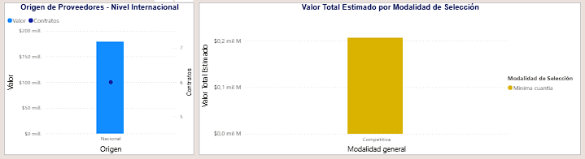

El análisis del origen de proveedores revela que el 88,65% de los contratos históricos han sido celebrados con proveedores domiciliados en el departamento del Tolima, mientras que únicamente el 11,35% corresponde a proveedores de otros departamentos, indicativo de una estrategia de abastecimiento territorial que favorece la economía local y reduce costos de transporte y logística. Adicionalmente, los procesos adelantados por la Entidad para un objeto análogo en las vigencias 2020, 2024 y 2025 se tramitaron mediante selección abreviada de menor cuantía, en razón a que su valor se encontraba en ese rango. Para la presente vigencia, el presupuesto oficial de CUATROCIENTOS NOVENTA MILLONES DE PESOS ($490.000.000) M/CTE se encuentra igualmente dentro del rango de la menor cuantía de la Entidad, por lo que la modalidad procedente es la selección abreviada de menor cuantía, conforme al literal b) del numeral 2 del artículo 2 de la Ley 1150 de 2007.

Revisada la plataforma SECOP I y SECOP II, se evidencia que en el municipio, se ha realizado procesos similares por las diferentes modalidades de contratación de acuerdo con el monto del proceso:
N° PROCESO | VIGENCIA | ENTIDAD | OBJETO | CUANTIA
SAMC- | 2025 | MUNICIPIO DE SAN SEBASTIAN DE MARIQUITA | CONTRATAR EL SUMINISTRO DE MATERIALES DE CONSTRUCCION Y FERRETERIA PARA LAS DIFERENTES NECESIDADES QUE SE PRESENTEN EN EL MUNICIPIO DE SAN SEBASTIAN DE MARIQUITA | $342.000.000
SAMC-200 | 2024 | MUNICIPIO DE SAN SEBASTIAN DE MARIQUITA | CONTRATAR EL SUMINISTRO DE MATERIALES DE CONSTRUCCION Y FERRETERIA PARA LAS DIFERENTES NECESIDADES QUE SE PRESENTEN EN EL MUNICIPIO DE SAN SEBASTIAN DE MARIQUITA | $342.000.000
SAMC-SI-SDS-SAT-005-2020 | 2020 | TOLIMA - ALCALDÍA MUNICIPIO DE MARIQUITA | CONTRATAR EL SUMINISTRO DE MATERIALES DE CONSTRUCCIÓN Y FERRETERÍA PARA LA GESTIÓN DEL RIESGO, MANTENIMIENTO Y OBRA DE LA INFRAESTRUCTURA QUE SE ENCUENTRA DENTRO DEL MUNICIPIO DE SAN SEBASTIÁN DE MARIQUITA TOLIMA | $161,775,100

Revisada la plataforma SECOP I y SECOP II, se evidencia que en diferentes municipios del territorio nacional y del departamento, se ha realizado procesos similares por las diferentes modalidades de contratación de acuerdo con el monto del proceso.

N° PROCESO | VIGENCIA | ENTIDAD | OBJETO | CUANTIA
IC 077 2025 | 2025 | SUBRED INTEGRADA DE SERVICIO DE SALUD CENTRO ORIENTE E.S.E 1 - Bogotá D.C | CONTRATAR EL SUMINISTRO DE ELEMENTOS DE FERRETERÍA Y MATERIALES DE CONSTRUCCIÓN PARA EL MANTENIMIENTO PREVENTIVO O CORRECTIVO DE LA INFRAESTRUCTURA DE LA SUBRED INTEGRADA DE SERVICIOS DE SALUD CENTRO ORIENTE E.S.E | $233,334,411
IMDRI-SASI-009-2021 | 2021 | INSTITUTO MUNICIPAL PARA EL DEPORTE Y LA RECREACION DE IBAGUE TOLIMA | CONTRATAR EL SUMINISTRO DE MATERIALES E INSUMOS DE CONSTRUCCIÓN Y/O FERRETERÍA PARA EL DESARROLLO DEL PROYECTO DENOMINADO ADMINISTRACIÓN, MANTENIMIENTO Y/O ADECUACIÓN DE LA INFRAESTRUCTURA RECREATIVA Y DEPORTIVA DEL MUNICIPIO DE IBAGUÉ | $373,561,280
SASI-TLM-CAG-036-2022 | 2022 | SENA ESPINAL REGIONAL TOLIMA | CONTRATAR A MONTO AGOTABLE EL SUMINISTRO DE MATERIALES DE FORMACIÓN LOTE DE FERRETERIA, BIENES Y OTROS INSUMOS DE CARACTERISTICAS TECNICAS UNIFORMES, PARA LOS DIFERENTES PROGRAMAS DE TITULADA Y COMPLEMENTARIA, SENA EMPRENDE RURAL (SER), ATENCIÓN A POBLACIÓN EN SITUACIÓN DE DESPLAZAMIENTO, ARTICULACIÓN CON LA MEDIA TÉCNICA Y FONDO DE INDUSTRIA Y LA CONSTRUCCIÓN FIC, DEL CENTRO AGROPECUARIO LA GRANJA SENA - EL ESPINAL PARA LA VIGENCIA 2022 | $298,902,027

De conformidad con lo indicado por la Agencia Nacional de Contratación Pública – Colombia Compra Eficiente, el estudio de la demanda permite que la Entidad Estatal analice el comportamiento de las adquisiciones anteriores del bien, obra o servicio que se pretende contratar, con el fin de extraer las mejores prácticas e información pertinente para el proceso de contratación.

Por lo que se consultó la página virtual del SECOP para tomar muestra de procesos que otras entidades públicas hayan celebrado con objeto igual o similar a la presente contratación. En las consultas se evidencia que Entidades Estatales han contratado el suministro que se pretende realizar:

- OFERTA

De conformidad con lo establecido en el Modelo de Abastecimiento Estratégico en el ítem de herramientas de visualización para el análisis de la oferta, la entidad estatal procedió a manera integral visualizar el comportamiento de compras de las entidades a nivel nacional de acuerdo la necesidad requerida:

PARÁMETRO | CONDICIÓN
RANGO DE AÑOS: | 2020 a 2026
CATEGORÍA: | 30111600, 30111800, 11111700, 30121700, 30102400, 31162000 y 40171500
DEPARTAMENTO DE LA ENTIDAD: | Tolima
PLATAFORMA: | Todas
MODALIDAD DE SELECCIÓN: | Todas

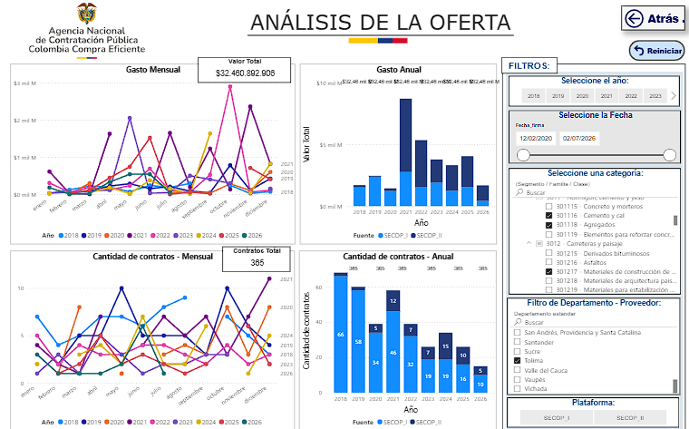

La consulta a la plataforma SECOP II para el período 2018-2026 respecto a la contratación de materiales de construcción y ferretería a nivel nacional evidencia una dinámica heterogénea de la oferta, caracterizada por fluctuaciones significativas en el volumen y valor de los procesos. El gasto mensual promedio se ubica en $2.800.005, mientras que el gasto anual agregado muestra máximos en las vigencias 2022 y 2023, seguido de una tendencia decreciente hacia 2025-2026. Durante el período analizado se registraron en promedio 385 contratos mensuales y aproximadamente 300+ contratos anuales, indicativo de un mercado dinámico y fragmentado donde múltiples agentes estatales participan simultáneamente. Los datos revelan que la oferta de materiales de construcción y ferretería es altamente sensible a ciclos de inversión pública, presupuestos territoriales y programas de mantenimiento de infraestructura vial.

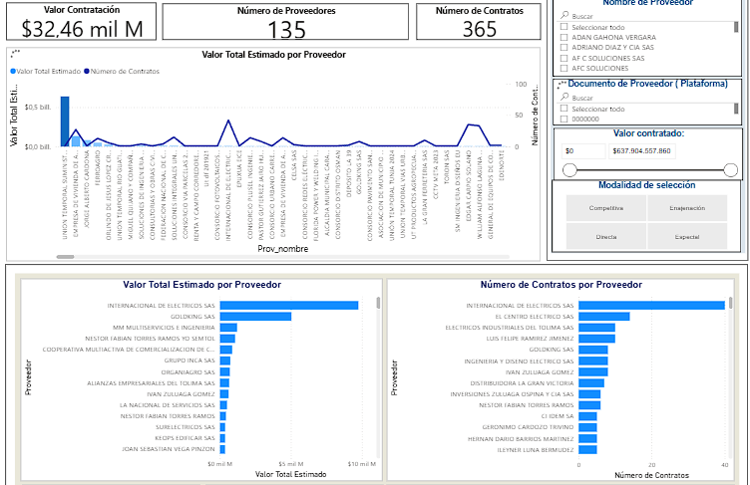

En el segmento de mercado específico de materiales de construcción y ferretería, la información extraída de SECOP II durante el período objeto de análisis registra un valor total contratado de $32,46 millones distribuido entre 135 proveedores activos en 365 contratos realizados. No obstante, el análisis detallado por proveedor evidencia un grado significativo de concentración: los diez primeros proveedores (entre ellos INTERNACIONAL DE DISTRIBUCIÓN, LOGÍSTICAS SAS, RIM MULTISERVICIOS E INGENIERÍA y MENTOR FABIÁN TORRES MORALES PO SERVICIOS) acumulan más del 60% del valor total contratado, sugiriendo que el mercado opera bajo una estructura oligopólica moderada donde un número limitado de grandes oferentes captura la mayoría de las oportunidades.

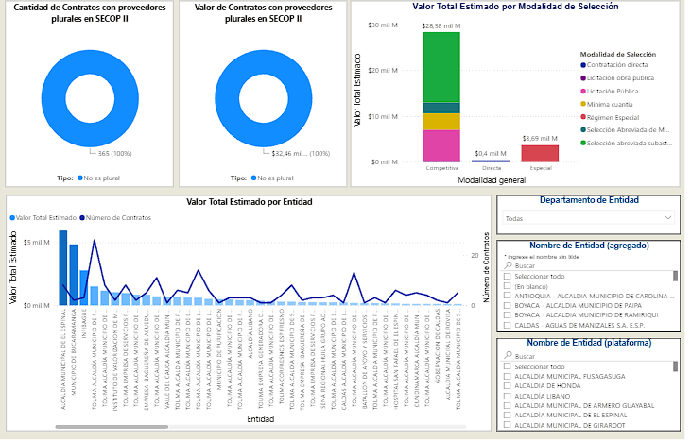

Conforme al análisis de la composición de los procesos contractuales, se evidencia que la totalidad de los 365 contratos han sido celebrados bajo modalidades competitivas, siendo el 100% de los mismos de carácter no plural, es decir, suscritos entre la entidad estatal y un único proveedor o con la participación de consorcios o uniones temporales constituidas específicamente. En términos de modalidad de selección empleada, el valor total de $32,46 millones se distribuye predominantemente bajo Modalidad General (competitiva abierta), que concentra aproximadamente $28 millones (86%), seguida de Contratación Directa con $4 millones (12%) y Selección Comparativa con $0,4 millones (2%), reflejando que las entidades estatales han optado sistemáticamente por procesos de selección abiertos y competitivos para la adquisición de estos bienes, lo que asegura transparencia y selección objetiva de proveedores.

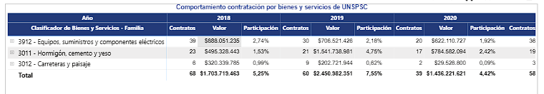

El análisis temporal del comportamiento de contratación desagregado por clasificación UNSPSC para las principales familias de bienes revela un patrón de demanda diversificado y en evolución. La familia 3912 — Equipos, suministros y componentes eléctricos ha concentrado históricamente entre el 1,92% y el 2,74% del valor total anual, con fluctuaciones que sugieren demanda variable según ciclos de proyectos específicos. La familia 3011 — Hormigón, mortero y yeso ha mostrado participación variable entre 1,53% y 4,75%, registrando incrementos notables en ciertos años, coherente con la intensidad de proyectos de infraestructura vial que requieren estructuras de concreto. Por su parte, la familia 3012 — Cerámicas y paisaje mantiene participación marginal entre 0,09% y 0,99%, indicativa de que los acabados constituyen línea de demanda complementaria pero no prioritaria en el gasto histórico. El comportamiento consolidado de estas familias, que acumulan aproximadamente 4,42% a 5,25% del valor total nacional contratado en materiales de construcción y ferretería, demuestra que el presente proceso de contratación municipal se alinea perfectamente con tendencias nacionales de demanda de estos bienes.

Por otra parte, y con el objeto de cumplir con las disposiciones del Decreto citado, especialmente las indicadas en los artículos 2.2.1.2.4.2.14. y 2.2.1.2.4.2.15. De cuyos textos se destaca el párrafo cuarto del artículo 2.2.1.2.4.2.15.
“(…) Las Entidades incluirán estos requisitos diferenciales y puntajes adicionales de acuerdo con los resultados del análisis del sector, desde la perspectiva del estudio de la oferta de las obras, bienes o servicios que requiere, sin perjuicio de los compromisos adquiridos por Colombia en los Acuerdos Comerciales vigentes. (…)”
COMPORTAMIENTO ACTUAL DE EMPRENDIMIENTO Y EMPRESARISMO FEMENINO EN COLOMBIA
La información más reciente disponible para el año 2025 confirma que el emprendimiento femenino continúa siendo un componente estructural del tejido empresarial colombiano y un factor relevante para la dinamización de los mercados locales. De acuerdo con el Global Entrepreneurship Monitor (GEM) – Reporte 2023/2024, las mujeres representan aproximadamente el 32 % de los emprendedores en etapas tempranas (TEA) a nivel global, manteniendo una tendencia estable frente a los años previos y evidenciando su participación activa en la creación de nuevas unidades productivas (GEM, 2024).
En el caso de Colombia, el GEM 2023/2024 señala que el 26 % de las iniciativas emprendedoras son lideradas por mujeres, ubicando al país entre los de mayor participación femenina en América Latina, solo superado por Guatemala y por encima de economías como Chile, Panamá y Uruguay. Esta proporción confirma que el empresarismo femenino no es marginal, sino un segmento relevante del mercado, especialmente en actividades comerciales y de abastecimiento.
Desde la perspectiva de la estructura empresarial, los datos consolidados por Confecámaras para 2024 indican que más del 99 % de las empresas formales en Colombia corresponden a micro, pequeñas y medianas empresas (MiPymes), y que este segmento genera cerca del 79 % del empleo formal. Dentro de este universo, las mujeres empresarias tienen una participación significativa, particularmente en los sectores de comercio al por mayor y al por menor, donde concentran cerca del 48 % de sus iniciativas productivas (Confecámaras, 2024).
En términos de creación empresarial, durante 2024 se constituyeron en Colombia 297.475 nuevas empresas, de las cuales más del 40 % fueron creadas o lideradas por mujeres, según análisis de Confecámaras con base en registros mercantiles. Este dato es especialmente relevante porque demuestra que el emprendimiento femenino mantiene una dinámica de crecimiento sostenida, incluso en un contexto económico de ajuste y desaceleración moderada.

No obstante, el análisis reciente también advierte desafíos estructurales. El GEM 2024 identifica que las mujeres empresarias presentan mayores niveles de vulnerabilidad ante choques económicos, especialmente en lo relacionado con acceso a financiación y permanencia en el mercado. En países de ingresos medios altos, como Colombia, la tasa de cierre de negocios liderados por mujeres continúa siendo superior a la de los hombres, lo que refuerza la necesidad de estrategias económicas que faciliten su acceso a mercados estables, entre ellos la contratación pública.
Desde una perspectiva económica y de mercado, la evidencia 2024 muestra que integrar emprendimientos femeninos en procesos de adquisición pública contribuye a:
  - Ampliar la base de oferentes
  - Incrementar la competencia efectiva,
  - Dinamizar la circulación de recursos en economías locales
  - Fortalecer la sostenibilidad del tejido empresarial.

En consecuencia, la promoción de la participación de empresas y emprendimientos liderados por mujeres no debe entenderse únicamente como una medida de equidad, sino como una decisión económica racional, alineada con la estructura real del mercado colombiano y con el objetivo de fortalecer la actividad productiva, el empleo y la resiliencia económica a nivel territorial.
DE LA OFERTA MIPYMES
Del análisis de la información reportada por la Superintendencia de Sociedades en el Informe Pymes 2025 se observa que, para el año 2024, la suma de ingresos operacionales de las mipymes asciende a $99.500.496.516 (cifras en miles de pesos), con un total de 19.884 sociedades reportadas. En la distribución de ingresos por sector, el macrosector servicios concentra la mayor participación con 35,87 %, seguido por comercio con 28,57 %, manufactura con 16,14 %, construcción con 10,89 %, agropecuario con 7,2 % y finalmente minero-hidrocarburos con una participación marginal.

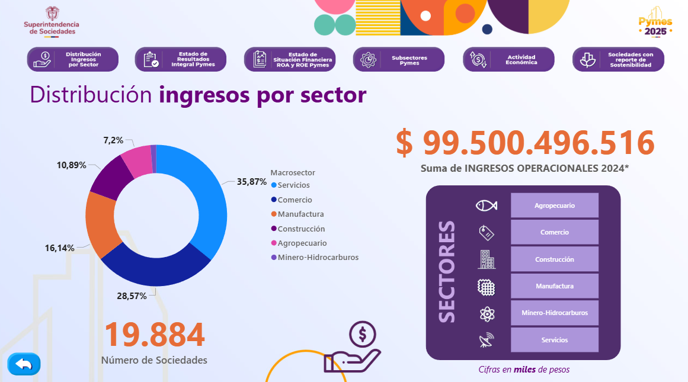

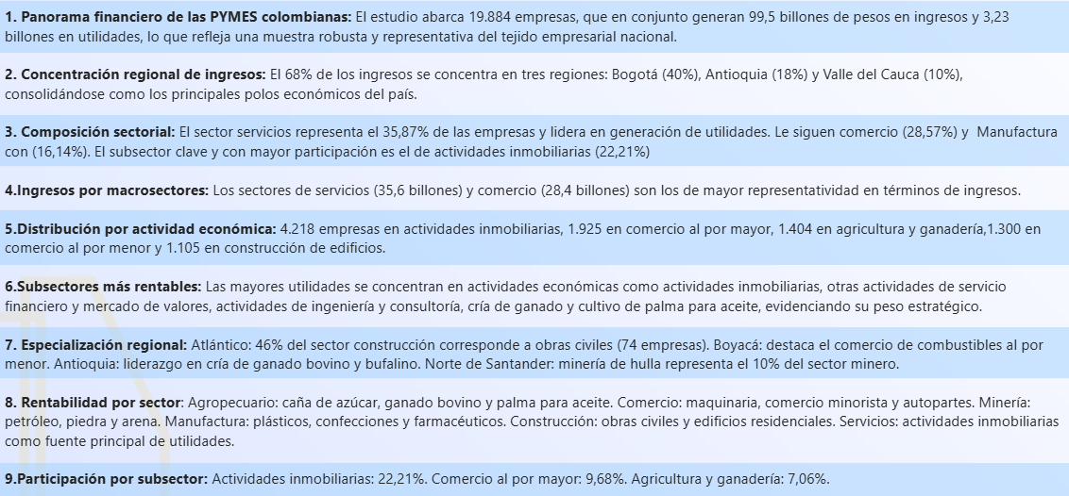

Estas cifras evidencian que las actividades de servicios y comercio concentran más del 64 % de los ingresos totales de las mipymes, lo que confirma la relevancia económica de estos sectores dentro de la estructura empresarial del país y respalda la existencia de una base empresarial amplia y activa.

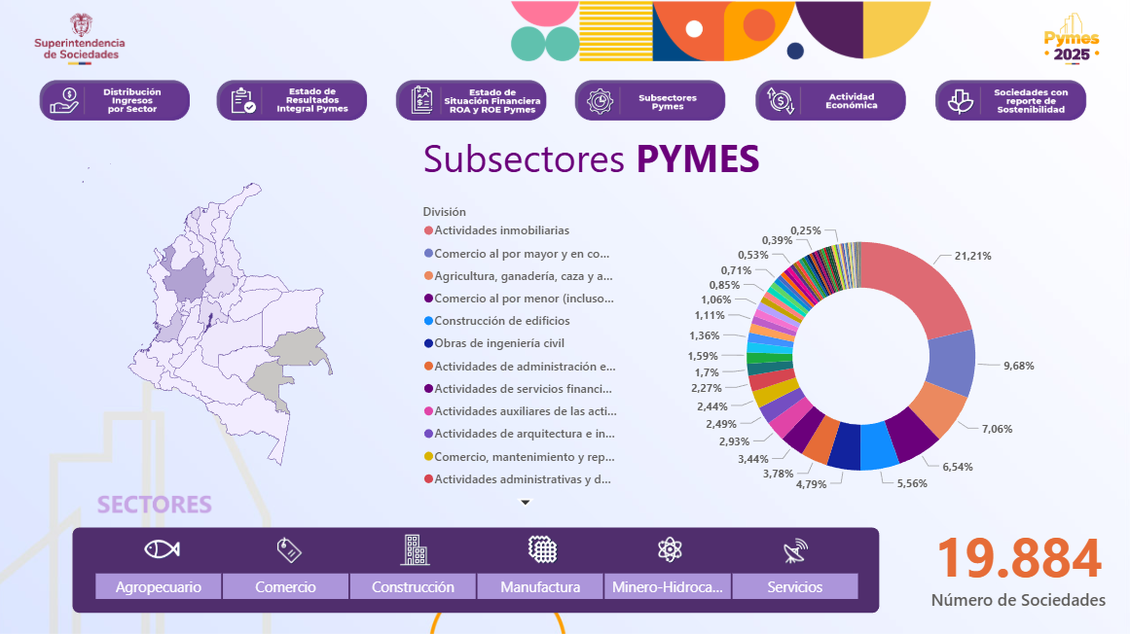

El panorama financiero de las mipymes colombianas evidencia que 19.884 empresas generaron en 2024 ingresos por 99,5 billones de pesos y utilidades por 3,23 billones, con una marcada concentración regional del 68 % en Bogotá (40 %), Antioquia (18 %) y Valle del Cauca (10 %). Sectorialmente, servicios lidera con 35,87 % de participación, seguido de comercio (28,57 %) y manufactura (16,14 %), siendo las actividades inmobiliarias el subsector con mayor peso (22,21 %). En términos de ingresos, servicios (35,6 billones) y comercio (28,4 billones) son los macrosectores más representativos, lo que confirma el predominio de actividades terciarias dentro de la estructura empresarial del país.
El análisis de los subsectores de las mipymes evidencia que dentro del sector comercio existen 3.711 sociedades, concentrándose principalmente en comercio al por mayor (51,87 %), seguido de comercio al por menor (35,03 %) y actividades de mantenimiento y reparación (13,1 %). Esto confirma que la mayor parte de la actividad empresarial comercial se orienta a la distribución mayorista, con una participación significativa del comercio minorista.

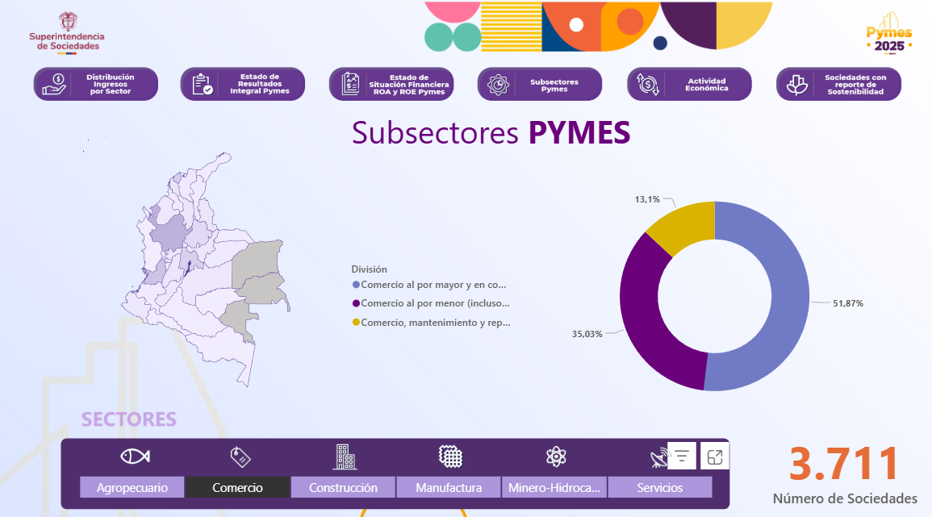

A nivel nacional, las micro, pequeñas y medianas empresas (MiPymes) constituyen la mayor parte del tejido empresarial formal y desempeñan un papel preponderante en la economía colombiana. Según estimaciones del Banco de Desarrollo Empresarial, las MiPymes representan aproximadamente el 99,5 % del total de las empresas formales del país, aportan cerca del 40 % del Producto Interno Bruto (PIB) y generan alrededor del 79 % del empleo formal en Colombia (BBVA Research, 2024).

Esta estructura revela que el dinamismo económico del país se sostiene, en gran medida, sobre la actividad productiva de empresas de menor escala, cuya presencia y competitividad inciden de forma directa en el crecimiento económico local.

Las cifras de creación empresarial para el año más reciente corroboran esta tendencia: durante 2024 se constituyeron más de 297 000 nuevas empresas en Colombia, de las cuales la mayoría corresponden a MiPymes, incrementando la base de unidades productivas que formalmente participan en los mercados de bienes y servicios a nivel regional y municipal (Confecámaras, 2025). Estos datos muestran que el proceso de generación empresarial en Colombia no solo es intenso, sino también está dominado por unidades productivas de pequeño y mediano tamaño.

Las MiPymes, por su naturaleza, tienen un impacto significativo en la dinamización de los mercados locales y municipales. Su participación en procesos de contratación pública contribuye a activar la demanda interna de bienes y servicios, favorece la circulación de recursos dentro de la economía municipal y propicia efectos multiplicadores de empleo.

La literatura económica ha documentado que la inserción de MiPymes en la contratación pública tiene efectos positivos sobre el crecimiento económico local. Al participar activamente en mercados públicos, estas empresas no solo mejoran sus niveles de facturación y sostenibilidad, sino que también incrementan la oferta de bienes y servicios disponibles, reducen los precios por efecto competitivo y promueven la diversificación del mercado.

En suma, la participación de MiPymes en procesos de contratación pública, no solo se sustenta en su preponderancia cuantitativa dentro del parque empresarial colombiano, sino también en su capacidad para dinamizar la economía local, generar empleo y fortalecer la competitividad regional.

ANALISIS FINANCIERO
Los índices de liquidez, endeudamiento y demás indicadores financieros exigidos en el presente proceso se mantienen en los mismos parámetros definidos en procesos contractuales anteriores adelantados por la entidad.
Lo anterior obedece a que dichos requisitos financieros ya fueron objeto de evaluación en procesos similares, en los cuales los proponentes cumplieron satisfactoriamente con las condiciones exigidas, permitiendo la adjudicación del contrato sin observaciones de orden financiero y su posterior ejecucion se realizo de manera normal y conforme a las obligaciones contractuales pactadas. En este sentido, se evidencio la capacidad financiera, solvencia económica y aptitud para asumir las obligaciones derivadas del contrato.
Adicional a lo anterior, en el presente proceso no se identifican cambios sustanciales en el objeto contractual, en las condiciones del mercado ni en el nivel de riesgo que justifiquen la modificación de los indicadores financieros.

En consecuencia y en aplicación de los principios de planeación, selección objetiva, proporcionalidad y razonabilidad consagrados en la normativa vigente de la contratacion estatal, se considera técnicamente y jurídicamente mantener los mismos índices financieros para el presente proceso.
Para el presente proceso de selección los proponentes deberán acreditar los siguientes requisitos financieros registrados en el RUP de acuerdo a lo establecido en el decreto 1082 de 2015:
INDICADOR | CONDICIÓN
Índice de Liquidez | Mayor o igual a 1
Índice de Endeudamiento | Menor o igual a 0.35

Así mismo, deberán acreditar los siguientes indicadores de capacidad organizacional, con base en la información contenida en el RUP de acuerdo a lo establecido en el decreto 1082 de 2015:
INDICADOR | ÍNDICE REQUERIDO
Rentabilidad del Patrimonio: | Mayor o igual a 0
Rentabilidad del Activos: | Mayor o igual a 0

ANÁLISIS DE MERCADO – PRECIOS
Mercado Local:
El Municipio de San Sebastián de Mariquita cuenta con una oferta diversificada y consolidada de proveedores especializados en la comercialización de materiales de construcción y ferretería, identificados mediante consulta a la Cámara de Comercio de Honda, verificación en el Registro Único Empresarial y Social (RUES) y prospección directa de mercado. Esta disponibilidad de oferentes locales garantiza: (i) accesibilidad inmediata a los materiales requeridos en tiempos menores a 8 horas; (ii) reducción de costos de transporte y logística; (iii) facilidades de almacenamiento y despacho con flexibilidad operativa; y (iv) conocimiento especializado en las características técnicas y especificaciones locales demandadas por la Administración Municipal.
  - Ferreterías de Gran Formato y Construcción Pesada

  - Ferretería Gualí / Construrama
Información extraída de: https://www.fierros.com.co/colombia/mariquita/ferreterias/ferreteria-guali

Ferretería Gualí es un establecimiento ubicado estratégicamente en Cl. 7 #5-120 del municipio de Mariquita, Tolima, que se ha consolidado como un proveedor líder en la región en la comercialización de materiales para construcción y ornamentación (Fierros.com.co, s.f.). Este establecimiento ofrece una amplia gama de productos que incluyen desde herramientas básicas hasta materiales especializados, permitiendo a sus clientes encontrar un portafolio integral de insumos para proyectos de construcción y decoración en un solo lugar.
La empresa destaca por su compromiso con la satisfacción del cliente, ofreciendo un servicio rápido y eficiente respaldado por precios competitivos (Fierros.com.co, s.f.). Su experiencia en el mercado local y la amplitud de su portafolio de materiales para construcción la identifican como un proveedor potencial del presente proceso de contratación.
La combinación de disponibilidad inmediata, precios accesibles y una sólida reputación consolidada en la comunidad local posiciona a Ferretería Gualí como un proveedor potencial confiable para el presente proceso de contratación de materiales de construcción y ferretería del municipio
  - Centro Ferretero

Consolidado como uno de los almacenes con mayor surtido en el norte del departamento del Tolima, este establecimiento destaca por su diversificación de inventario especializado en acabados de calidad superior. Su enfoque principal abarca la línea de acabados, fachaletas, baldosas cerámicas de diferentes clasificaciones, baterías sanitarias y grifería complementaria.

- Suministro de Herramientas, Redes y Materiales Eléctricos

  - Ferretería El Maestro
Información extraída de: https://www.facebook.com/profile.php?id=61571998534205#

Su inventario cubre desde cableado eléctrico de múltiples calibres, cuneta con todo en materiales de construcción, herramientas, plomería y eléctrico.
  - Hierros de Occidente Ferreterías S.A.S. Sucursal Mariquita
Información extraída de: https://hierrosdeoccidente.com/pages/nosotros


Ubicado en la Carrera 5 No 5-55, Mariquita, Tolima, es una empresa dedicada a la comercialización de productos ferreteros, industriales, materiales e insumos de construcción. Una empresa 100% colombiana fundada hace más de 25 años que se ha transformado convirtiéndose en una de las empresas más reconocida de la industria en el Occidente del país.

- Pinturas, Recubrimientos y Acabados Locativos

  - Ferropinutras "River"
Información extraída de: https://ferropinturasriver.blogspot.com/



Es el establecimiento especializado de referencia en el municipio para la adquisición de recubrimientos y químicos de protección industrial. Su inventario técnico incluye: (i) pinturas de tráfico pesado; (ii) esmaltes anticorrosivos para el mobiliario urbano de parques y espacios públicos; (iii) vinilos de alta resistencia a la intemperie para fachadas de edificios institucionales; (iv) disolventes, diluyentes y accesorios para aplicación; y (v) productos de acabado especializado conforme a especificaciones técnicas de fabricantes certificados.

El análisis integrado de la oferta local evidencia que San Sebastián de Mariquita dispone de una capacidad instalada suficiente y diversificada para satisfacer el objeto contractual —materiales de construcción para el mantenimiento, mejoramiento y conservación de la infraestructura vial— sin necesidad de acudir a proveedores externos o a plataformas de agregación de demanda con plazos prolongados.

Este ejercicio resulta fundamental para la Entidad durante las etapas de planeación precontractual y estructuración del proceso de contratación, particularmente en la elaboración del análisis del sector, los estudios previos y la determinación del presupuesto oficial. En el presente proceso de suministro de materiales de construcción para el mantenimiento de la infraestructura vial, la estimación económica se consolidó metodológicamente a partir del análisis integrado de diversas variables relevantes del mercado, entre las cuales se destacan:
- Los indicadores económicos nacionales que inciden directamente en el sector de construcción y comercio de materiales, tales como el Producto Interno Bruto (PIB nacional 3,5% en el segundo trimestre de 2026 y construcción 6,4%), la inflación, el Índice de Precios al Productor (IPP) que afecta materias primas como acero, cemento y derivados del petróleo, y los indicadores de la Encuesta Mensual de Comercio (EMC) que reflejan la dinámica favorable de la actividad comercial y distribución de materiales de construcción en el país.
- Las estadísticas de mercado laboral publicadas por el Departamento Administrativo Nacional de Estadística (DANE) en el trimestre septiembre-noviembre 2025 (tasa de desocupación 7,8% y ocupación 59,5%), que permiten proyectar costos de mano de obra asociados con transporte, despacho y servicios logísticos complementarios que impactan el precio final de los materiales.
- La contratación histórica adelantada por el Municipio de San Sebastián de Mariquita registrada en SECOP I, SECOP II y TVEC para la adquisición de materiales de construcción y ferretería durante el período 2020-2026, que acumula aproximadamente $2.208.922.730 en veintiocho (28) contratos, permitiendo establecer valores de referencia, analizar evolución de costos y patrones de demanda recurrente.
- La contratación realizada por otras entidades estatales consultada en la plataforma SECOP II en procesos similares, con el fin de identificar referencias presupuestales verificables, condiciones de suministro, características técnicas de los materiales, estándares de calidad, normas técnicas colombianas (NTC) aplicables y comportamientos generales del mercado relacionados con programas de mantenimiento de infraestructura vial pública.
- El análisis de mercado local permitió establecer disponibilidad inmediata de materiales, cobertura integral de todas las líneas de producto requeridas, capacidad técnica y comercial acreditada de proveedores formalizados, reducción significativa de costos de transporte y logística mediante eliminación de intermediarios, y flexibilidad operativa para atender requerimientos urgentes.
Asimismo, el análisis técnico y comparativo integrado de estas fuentes permite materializar los principios de planeación, economía, transparencia, eficiencia, responsabilidad y selección objetiva, garantizando que las condiciones económicas del proceso respondan a criterios verificables y acordes con las dinámicas reales del mercado. Lo anterior permite estructurar un presupuesto oficial razonable y suficiente para garantizar el suministro oportuno de calidad de materiales de construcción para el mantenimiento de la infraestructura vial requeridos para el cumplimiento de las funciones administrativas, de infraestructura y de atención a la comunidad del Municipio de San Sebastián de Mariquita.
PRESUPUESTO OFICIAL

Los precios unitarios oficiales del presente proceso corresponden al estudio de mercado adelantado por la SECRETARÍA DE INFRAESTRUCTURA Y LA SECRETARÍA DE DESARROLLO ECONÓMICO, con base en la cotización de precios obtenida entre septiembre y octubre de 2026 en el comercio formal de materiales de construcción con asiento en el Municipio de San Sebastián de Mariquita, para cada uno de los cuarenta y cuatro (44) ítems de la ficha técnica.
Análisis de precios:
Para estimar los precios unitarios se tomó, ítem por ítem, la descripción y la unidad de medida de la ficha técnica elaborada por la Secretaría de Infraestructura y se le asignó el precio de venta cotizado en el mercado local para la misma presentación y unidad de medida, con el IVA incluido y sin centavos. El valor así obtenido constituye el precio unitario oficial de cada ítem, que opera como precio techo: es el valor máximo que la Entidad reconocerá por cada unidad entregada y recibida a satisfacción en el sitio que indique la supervisión, de manera que el proponente deberá considerar dentro de su precio unitario el transporte, el cargue y el descargue.
El comportamiento de los precios por grupo de materiales es el siguiente:
ANÁLISIS DE PRECIOS POR GRUPO DE MATERIALES
GRUPO DE MATERIALES | ÍTEMS | UNIDAD | PRECIO UNITARIO (IVA incluido)
Agregados (arena lavada, arena mixta, arena para pega y triturado de 1/2") | 1 a 4 | m³ | $150.000 a $220.000
Alambre de amarre (galvanizado No. 8 y negro No. 18) | 5 y 6 | Kilo | $10.000 a $11.500
Varilla corrugada de 1/4" a 3/4" x 6 metros | 7 a 13 | Unidad | $10.200 a $78.500
Varilla grafil de 4 y 5 mm | 14 y 15 | Unidad | $7.500 a $9.900
Varilla lisa de 3/8", 1/2" y 7/8" x 6 metros | 16 a 18 | Unidad | $23.500 a $126.500
Cemento estructural x 50 kg | 19 | Bulto | $39.000
Cemento gris (kilo, bulto x 25 kg y bulto x 50 kg) | 20 a 22 | Kilo / Bulto | $1.800 a $37.000
Puntillas comunes, en acero y sin cabeza | 23 a 37 | Libra | $6.500 a $9.900
Tubería de concreto de 24" y 36" x 1 metro | 38 y 39 | Unidad | $385.000 a $500.000
Malla electrosoldada 15 x 15 cm de 4, 5 y 6 mm | 40 a 42 | Unidad | $148.500 a $370.000
Malla eslabonada calibre 12 de 1,50 m y 2,00 m | 43 y 44 | Metro | $34.000 a $42.900

Los precios guardan consistencia interna: en el acero de refuerzo corrugado el precio aumenta con el diámetro de la varilla (de $10.200 para la de 1/4" a $78.500 para la de 3/4"), y en el cemento gris el costo por kilogramo disminuye a medida que aumenta la presentación ($1.800 por kilo suelto, $840 por kilo en el bulto de 25 kilos y $740 por kilo en el bulto de 50 kilos), comportamientos propios de este mercado.
El presupuesto oficial estimado para el presente proceso se estima en la suma de CUATROCIENTOS NOVENTA MILLONES DE PESOS ($490.000.000.00) MCT/E. Este valor incluye todos los gastos en que deba incurrir el contratista para el cumplimiento del objeto del proceso de selección y el pago de los impuestos y descuentos de ley a que haya lugar.
Por tratarse de un contrato a monto agotable, el presupuesto oficial no resulta de multiplicar cantidades predeterminadas por los precios unitarios, pues las cantidades de cada ítem dependen de los requerimientos que formule la supervisión durante la ejecución; corresponde al monto de los recursos dispuestos por el Municipio para atender esta necesidad, que se ejecutará a los precios unitarios adjudicados hasta agotarlo. Los precios unitarios oficiales son los siguientes:
PRESUPUESTO OFICIAL – PRECIOS UNITARIOS OFICIALES (PRECIO TECHO POR ÍTEM)
ÍTEM | DESCRIPCIÓN | UNIDAD | VALOR UNITARIO OFICIAL (IVA incluido)
1 | Arena lavada | m³ | $150.000
2 | Arena mixta (mixto de río) | m³ | $220.000
3 | Arena para pega | m³ | $150.000
4 | Triturado de 1/2" | m³ | $180.000
5 | Alambre galvanizado No. 8 x 1.000 gramos | Kilo | $11.500
6 | Alambre negro No. 18 x 1.000 gramos | Kilo | $10.000
7 | Varilla corrugada 1/2" x 6 metros | Unidad | $34.000
8 | Varilla corrugada 1/4" x 6 metros | Unidad | $10.200
9 | Varilla corrugada 11 mm x 6 metros | Unidad | $27.000
10 | Varilla corrugada 3/4" x 6 metros | Unidad | $78.500
11 | Varilla corrugada 3/8" x 6 metros | Unidad | $22.500
12 | Varilla corrugada 5/8" x 6 metros | Unidad | $52.500
13 | Varilla corrugada 8,5 mm x 6 metros | Unidad | $16.500
14 | Varilla grafil de 4 mm x 6 metros | Unidad | $7.500
15 | Varilla grafil de 5 mm x 6 metros | Unidad | $9.900
16 | Varilla lisa 1/2" x 6 metros | Unidad | $38.900
17 | Varilla lisa 3/8" x 6 metros | Unidad | $23.500
18 | Varilla lisa 7/8" x 6 metros | Unidad | $126.500
19 | Cemento estructural x 50 kg (bulto) | Bulto | $39.000
20 | Cemento gris x 1.000 gramos | Kilo | $1.800
21 | Cemento gris x 25 kilos (bulto) | Bulto | $21.000
22 | Cemento gris x 50 kilos (bulto) | Bulto | $37.000
23 | Puntilla común 1" | Libra | $6.500
24 | Puntilla común 1 1/2" | Libra | $6.500
25 | Puntilla común 2" | Libra | $6.500
26 | Puntilla común 2 1/2" | Libra | $6.500
27 | Puntilla común 3" | Libra | $6.500
28 | Puntilla común 3 1/2" | Libra | $6.500
29 | Puntilla común 4" | Libra | $8.500
30 | Puntilla con cabeza 3/4" | Libra | $8.500
31 | Puntilla en acero 1 1/2" | Libra | $9.900
32 | Puntilla en acero 2" | Libra | $9.900
33 | Puntilla en acero 2 1/2" | Libra | $9.900
34 | Puntilla sin cabeza 1" | Libra | $8.500
35 | Puntilla sin cabeza 1 1/2" | Libra | $8.500
36 | Puntilla sin cabeza 2" | Libra | $8.500
37 | Puntilla sin cabeza 3/4" | Libra | $8.500
38 | Tubería de concreto de 24" x 1 metro | Unidad | $385.000
39 | Tubería de concreto de 36" x 1 metro | Unidad | $500.000
40 | Malla electrosoldada 15 x 15 cm, 4 mm, x 2,30 m | Unidad | $148.500
41 | Malla electrosoldada 15 x 15 cm, 5 mm, x 2,30 m | Unidad | $195.000
42 | Malla electrosoldada 15 x 15 cm, 6 mm, x 2,30 m | Unidad | $370.000
43 | Malla eslabonada 1,50 m de alto, calibre 12 | Metro | $34.000
44 | Malla eslabonada 2,00 m de alto, calibre 12 | Metro | $42.900
SUMATORIA DE PRECIOS UNITARIOS OFICIALES (VALOR TOTAL OFICIAL) |  |  | $3.062.900
PRESUPUESTO OFICIAL DEL PROCESO (MONTO AGOTABLE) |  |  | $490.000.000

La sumatoria de los precios unitarios oficiales de los cuarenta y cuatro (44) ítems (valor total oficial) asciende a TRES MILLONES SESENTA Y DOS MIL NOVECIENTOS PESOS ($3.062.900) M/CTE, IVA incluido, y se utiliza únicamente como base para la comparación económica de las ofertas; no corresponde al valor del contrato.
Propuesta económica a Precio Unitario:
El proceso de selección se adelantará mediante el sistema de cotización por precio unitario, no por monto global. Los proponentes cotizarán el precio unitario de cada uno de los ítems, con IVA incluido y bajo las condiciones técnicas requeridas, y las ofertas se compararán por el valor total de la propuesta (VTP), conforme a los criterios de ponderación de este documento.

Es perentorio aclarar que el proceso será adjudicado por el monto total del presupuesto oficial, es decir: CUATROCIENTOS NOVENTA MILLONES DE PESOS ($490.000.000.00) MCT/E

Ahora bien, frente a la ejecución del contrato, bajo la figura del contrato a monto agotable, en la medida que la Administración Municipal requiera los materiales correspondientes a los ítems del proceso, el contratista ejecutara el objeto del contrato, basado en el precio fijado en cada ítem en la propuesta económica final y así el Municipio solicitará los materiales que requiera hasta agotar el valor total adjudicado.

NOTA 1: El valor total de la propuesta (VTP) se obtiene sumando los precios unitarios ofertados, IVA incluido, de los cuarenta y cuatro (44) ítems, conforme al Anexo – Oferta Económica. Por tratarse de un contrato a monto agotable no se establecen cantidades por ítem; dicho valor sirve únicamente para comparar las ofertas y no corresponde al valor del contrato.

Nota 2: En ningún caso se puede superar el valor unitario establecido en el presupuesto oficial (Tabla de precios); la oferta que lo supere en cualquier ítem será rechazada.

FORMA DE PAGO
El Municipio cancelara al contratista mediante pagos parciales hasta el 90% previo cumplimiento de los trámites administrativos y financieros a que haya lugar, de manera proporcional a los materiales efectivamente entregados y recibidos a satisfacción por la supervisión, según las actas parciales de entrega y recibo de materiales; y un último pago final por el 10% del valor efectivamente ejecutado, una vez se haya culminado el contrato al 100% y se tenga el acta de recibo final. Así mismo se deberá aportar la siguiente documentación para cada cobro:
Previa entrega de cuenta de cobro o factura, informe de ejecución, certificado de cumplimiento de la supervisión, acreditación de los pagos en seguridad social y ARL, certificado de calidad de los materiales.
A) El Contratista deberá acreditar el cumplimiento de las obligaciones señalada en el inciso 2º del artículo 41 de la Ley 80 de 1993, adicionado por el artículo 23 de la Ley 1150 de 2007.
B) Todos los documentos presentados para cada pago deberán ser avalados por la supervisión designada por EL MUNICIPIO.
Todos los documentos de pago deberán ser avalados por el Supervisor del Municipio.
MODALIDAD DE SELECCIÓN DEL CONTRATISTA Y SU JUSTIFICACIÓN, INCLUYENDO LOS FUNDAMENTOS JURÍDICOS. (Numeral 3° del artículo 2.2.1.1.2.1.1. del Decreto 1082 de 2015)

Que con el fin de atender la obligatoriedad establecida en el artículo 2.2.1.2.1.2.7. del Decreto 1082 de 2015, se acudió a la TVEC, donde se encontró que existe el acuerdo marco denominado “Compraventa y/o suministro de materiales de construcción y ferretería” CCE-255-AMP-2021, Número de proceso CCENEG-049-01-2021, con vigencia desde el 30/03/2022 y, conforme a la Prórroga No. 3 suscrita por la Agencia Nacional de Contratación Pública – Colombia Compra Eficiente, hasta el 30/11/2026.
Que, revisado el citado acuerdo, se evidencia lo siguiente:

Ítem | Descripción | Unidad
1 | Arena lavada  Catálogo AMP: Arenas Industriales;Arena Lavada Mt - (Para Uso En Obras Residenciales Y Comerciales) | m³
2 | Arena mixta (mixto de río) | m³
3 | Arena para pega  EQUIVALENTE EN EL ACUERDO – producto equivalente en otra denominación. Catálogo AMP: Arena De Peña o arena amarilla | m³
4 | Triturado de 1/2"  Catálogo AMP: Gravilla De 1/2" Triturado | m³
5 | Alambre galvanizado No. 8 x 1.000 gramos | Kilo
6 | Alambre negro No. 18 x 1.000 gramos | Kilo
7 | Varilla corrugada 1/2" x 6 metros  Catálogo AMP: Barra Corrugada De Acero, Con Diámetro De 1/2" Y Con Una Longitud De 6 M | Unidad
8 | Varilla corrugada 1/4" x 6 metros  Catálogo AMP: Barra Corrugada De Acero, Con Diámetro De 1/4" Y Con Una Longitud De 6 M | Unidad
9 | Varilla corrugada 11 mm x 6 metros | Unidad
10 | Varilla corrugada 3/4" x 6 metros | Unidad
11 | Varilla corrugada 3/8" x 6 metros  Catálogo AMP: Barra De Acero Corrugada De 3/8Pulg X 6M, Según Ntc 2289 De 60.000 Psi.W | Unidad
12 | Varilla corrugada 5/8" x 6 metros | Unidad
13 | Varilla corrugada 8,5 mm x 6 metros | Unidad
14 | Varilla grafil de 4 mm x 6 metros | Unidad
15 | Varilla grafil de 5 mm x 6 metros | Unidad
16 | Varilla lisa 1/2" x 6 metros | Unidad
17 | Varilla lisa 3/8" x 6 metros  El catálogo solo incluye varilla lisa 3/8" en acero inoxidable AISI 316, que no es equivalente | Unidad
18 | Varilla lisa 7/8" x 6 metros | Unidad
19 | Cemento estructural x 50 kg (bulto)  EQUIVALENTE EN EL ACUERDO – sin equivalente exacto: el catálogo solo incluye cemento gris de uso general. Catálogo AMP: Cemento Gris 50Kl - (De Uso General Para Construcción) | Bulto
20 | Cemento gris x 1.000 gramos  Catálogo AMP: Cemento Gris | Kilo
21 | Cemento gris x 25 kilos (bulto)  Catálogo AMP: Bulto Cemento Gris Prsentacion 25 Kg | Bulto
22 | Cemento gris x 50 kilos (bulto)  Catálogo AMP: Cemento Gris 50Kl - (De Uso General Para Construcción) | Bulto
23 | Puntilla común 1"  Catálogo AMP: Puntilla Redonda Con Cabeza Plana Grafilada, 1", 500 G | Libra
24 | Puntilla común 1 1/2"  Catálogo AMP: Puntilla Redonda Con Cabeza Plana Grafilada, 1 1/2 ", 500 G | Libra
25 | Puntilla común 2"  Catálogo AMP: Puntilla Redonda Con Cabeza Plana Grafilada, 2 ", 500 G | Libra
26 | Puntilla común 2 1/2"  Catálogo AMP: Puntilla Redonda Con Cabeza Plana Grafilada, 2 1/2 ", 500 G | Libra
27 | Puntilla común 3"  Catálogo AMP: Puntilla Redonda Con Cabeza Plana Grafilada, 3 ", 500 G | Libra
28 | Puntilla común 3 1/2"  Catálogo AMP: Puntilla Redonda Con Cabeza Plana Grafilada, 3 1/2 ", 500 G | Libra
29 | Puntilla común 4"  Catálogo AMP: Puntilla Redonda Con Cabeza Plana Grafilada, 4 ", 500 G | Libra
30 | Puntilla con cabeza 3/4"  Catálogo AMP: Puntilla Redonda Con Cabeza Plana Grafilada, 3/4 ", 500 G | Libra
31 | Puntilla en acero 1 1/2"  Catálogo AMP: Puntilla Con Cabeza 1-1/2 Pulgadas En Acero Lisa Caja Por 500 Gr | Libra
32 | Puntilla en acero 2"  Catálogo AMP: Puntilla Acero 2". Caja X 1 Libra | Libra
33 | Puntilla en acero 2 1/2"  Catálogo AMP: Puntilla En Acero De 2 1/2" Caja Por 500 Gr | Libra
34 | Puntilla sin cabeza 1"  Catálogo AMP: Puntilla De 1" Sin Cabeza Contenido: 1 Libra | Libra
35 | Puntilla sin cabeza 1 1/2"  Catálogo AMP: Puntilla Redonda Sin Cabeza 1 1/2" Calibre 15 500G Caja | Libra
36 | Puntilla sin cabeza 2"  Catálogo AMP: Puntilla Redonda Sin Cabeza 2 Pulgadas Libra | Libra
37 | Puntilla sin cabeza 3/4"  Catálogo AMP: Puntilla Redonda Sin Cabeza 3/4" Calibre18 500G Caja | Libra
38 | Tubería de concreto de 24" x 1 metro  EQUIVALENTE EN EL ACUERDO – el catálogo incluye tubería en concreto reforzado Clase I de 600 mm (24") por metro lineal. Catálogo AMP: Tuberia En Concreto Reforzado Clase I 600Mm. | Unidad
39 | Tubería de concreto de 36" x 1 metro  EQUIVALENTE EN EL ACUERDO – el catálogo incluye tubería en concreto reforzado Clase I de 900 mm (36") por metro lineal. Catálogo AMP: Tuberia En Concreto Reforzado Clase I 900Mm. | Unidad
40 | Malla electrosoldada 15 x 15 cm, 4 mm, x 2,30 m  El catálogo solo incluye malla electrosoldada de 4 x 6 pulgadas x 1,80 m de ancho | Unidad
41 | Malla electrosoldada 15 x 15 cm, 5 mm, x 2,30 m  El catálogo solo incluye malla electrosoldada de 4 x 6 pulgadas x 1,80 m de ancho | Unidad
42 | Malla electrosoldada 15 x 15 cm, 6 mm, x 2,30 m  El catálogo solo incluye malla electrosoldada de 4 x 6 pulgadas x 1,80 m de ancho | Unidad
43 | Malla eslabonada 1,50 m de alto, calibre 12  El catálogo solo incluye malla eslabonada calibre 14 recubierta en PVC | Metro
44 | Malla eslabonada 2,00 m de alto, calibre 12  El catálogo solo incluye malla eslabonada calibre 14 recubierta en PVC | Metro

Nota: los ítems que registran la leyenda «Catálogo AMP» corresponden a productos incluidos en el catálogo versión 15 (2026) del Acuerdo Marco para la Región 6, con la denominación que allí tienen; conforme a la cláusula 8 del Acuerdo Marco, los precios del catálogo no incluyen IVA, el cual se adiciona en la Orden de Compra junto con el costo de distribución. Los ítems que no registran esa leyenda carecen de producto en dicho instrumento, y los ítems 3, 19, 38 y 39 solo cuentan con un producto equivalente. Los precios unitarios oficiales de la Entidad, IVA incluido, se relacionan en el presupuesto oficial, conforme al estudio de mercado.
En desarrollo de la estructuración del presente proceso, la Entidad verificó ítem por ítem, en el catálogo vigente del Acuerdo Marco (versión 15 de 2026, Región 6 – Huila, Tolima, Putumayo y Caquetá), cuáles de los cuarenta y cuatro (44) bienes que integran la ficha técnica se encuentran amparados por dicho instrumento, con el resultado que se consigna en el cuadro comparativo que antecede.
De los cuarenta y cuatro (44) ítems de la ficha técnica, veintitrés (23, el 52,3%) corresponden a productos incluidos en el catálogo del Acuerdo Marco; cuatro (4, el 9,1%) cuentan únicamente con un producto equivalente en otra especificación o presentación; y diecisiete (17, el 38,6%) no se encuentran en el catálogo. Estos diecisiete ítems no son accesorios ni marginales: comprenden el acero de refuerzo corrugado en los diámetros de 8,5 mm, 11 mm, 5/8" y 3/4", el grafil de 4 y 5 mm, la varilla lisa de 3/8", 1/2" y 7/8", la malla electrosoldada de 15 x 15 cm en 4, 5 y 6 mm, la malla eslabonada calibre 12, el alambre negro de amarre, el alambre galvanizado No. 8 y la arena mixta de río, esto es, buena parte de los materiales con los que se arman las parrillas de refuerzo de las placas huella, las losas, los cabezotes y los muros en concreto reforzado. No obstante, la Entidad no funda su decisión en el porcentaje de cobertura del catálogo, sino en la incompatibilidad objetiva entre la forma en que opera el Acuerdo Marco y la forma en que esta necesidad debe ser atendida, como se expone a continuación con base en el clausulado del propio Acuerdo Marco CCE-255-AMP-2021:

Aspecto | Operación del Acuerdo Marco CCE-255-AMP-2021 (cláusula) | Forma en que debe atenderse la necesidad del Municipio
Forma de compra | Evento de solicitud de cotización en la TVEC con plazo mínimo de cinco (5) días hábiles para que los proveedores coticen (cl. 6.2 y 7.1); colocación de la Orden de Compra dentro de los cinco (5) días hábiles siguientes al cierre del evento (cl. 6.11). | Solicitudes de despacho formuladas por la supervisión a medida que avanzan las jornadas de trabajo comunitario, sin evento previo de cotización.
Plazo de entrega | Hasta veinte (20) días hábiles para la Región 6, contados desde el día hábil siguiente a la Orden de Compra (cl. 6.4), más cinco (5) días hábiles si los bienes deben fabricarse (cl. 11.11); en suministro en el transcurso del tiempo, cada solicitud del supervisor con antelación mínima de cinco (5) días hábiles (cl. 6.16). | Máximo setenta y dos (72) horas desde la solicitud escrita y doce (12) horas en los requerimientos urgentes de transitabilidad.
Lugar de entrega | Un lugar exacto fijado por la Entidad desde la creación del evento de cotización (cl. 6.5); el precio incluye la distribución hasta ese lugar (cl. 8). | Entregas en el frente de obra de cada intervención, en la zona urbana y en las treinta y nueve (39) veredas, en sitios que solo se conocen al programar cada jornada de trabajo con la comunidad; el Municipio no cuenta con bodega para recibir y redistribuir.
Cantidades | La Orden de Compra define las cantidades por ítem; las entregas parciales deben acordarse con el proveedor y asociarse a pagos parciales (cl. 10). | Cantidades no determinables por anticipado: dependen del estado de las vías, del clima y de la programación de las Juntas de Acción Comunal. Contrato a precios unitarios y monto agotable.
Vigencia | Prorrogado hasta el 30/11/2026 (Prórroga No. 3). Después de esa fecha no pueden adelantarse eventos de cotización ni colocarse nuevas Órdenes de Compra; solo se ejecutan las ya colocadas, hasta por un (1) año adicional (cl. 6.11). | Suministro por demanda durante todo el plazo de ejecución, con despachos sucesivos que exigirían colocar órdenes a lo largo del contrato.
Cobertura de la ficha técnica | 23 de 44 ítems en el catálogo; 4 con equivalente; 17 sin producto (acero de refuerzo en varios diámetros, grafil, varilla lisa, malla electrosoldada, malla eslabonada, alambre de amarre y arena mixta). | Un único proveedor responsable de la totalidad de los materiales, que se utilizan conjuntamente en cada intervención en concreto reforzado.

Del cuadro anterior se desprende que la decisión de no acudir al Acuerdo Marco de Precios se fundamenta en las siguientes razones concurrentes, verificables en el clausulado del instrumento y en el cuadro comparativo de ítems que antecede:

(i) Forma de adquisición y oportunidad de la entrega. Conforme a las cláusulas 6.2 y 7.1 del Acuerdo Marco, cada compra exige adelantar un evento de solicitud de cotización en la Tienda Virtual del Estado Colombiano con un plazo mínimo de cinco (5) días hábiles para que los proveedores coticen; vencido el evento, la Entidad coloca la Orden de Compra dentro de los cinco (5) días hábiles siguientes (cláusula 6.11), y el proveedor cuenta con hasta veinte (20) días hábiles para la Región 6, contados desde el día hábil siguiente a la colocación de la Orden de Compra, para entregar los materiales (cláusula 6.4), término que se amplía en cinco (5) días hábiles cuando los bienes deban ser fabricados (cláusula 11.11). Aun cuando la Orden de Compra contemple el suministro en el transcurso del tiempo, cada solicitud de despacho debe formularse por el supervisor con una antelación mínima de cinco (5) días hábiles (cláusula 6.16). En consecuencia, entre la identificación de una necesidad en una vía y la recepción del material en el sitio transcurrirían, en el mejor escenario, cinco (5) días hábiles por despacho y, para cada nueva compra, hasta treinta (30) días hábiles. La necesidad que se atiende con este proceso exige, en cambio, entregas en el sitio de cada intervención dentro de las setenta y dos (72) horas siguientes a la solicitud —y de doce (12) horas en los requerimientos urgentes de transitabilidad—, condición que el estudio de la oferta local acredita como viable, pues los proveedores establecidos en el municipio cuentan con disponibilidad inmediata o inferior a ocho (8) horas y con capacidad de transporte hasta las veredas.

(ii) Entregas fraccionadas en múltiples sitios urbanos y rurales. De acuerdo con la cláusula 6.5 del Acuerdo Marco, la Entidad debe fijar desde la creación del evento de cotización el lugar exacto de entrega, y el precio de la Orden de Compra incluye el costo de distribución hasta ese lugar (cláusula 8); las entregas parciales deben ser acordadas con el proveedor y vinculadas a pagos parciales (cláusula 10). El presente suministro, por el contrario, se destina a intervenciones puntuales sobre la malla vial urbana y sobre la red terciaria que comunica las treinta y nueve (39) veredas del municipio, cuyos frentes de trabajo solo se conocen al momento de programar cada jornada de trabajo con las Juntas de Acción Comunal, de manera que los materiales deben entregarse, en cantidades reducidas y de manera reiterada, en el sitio de cada obra. El Municipio no dispone de bodega ni de logística propia para recibir en un solo punto los volúmenes de una Orden de Compra y redistribuirlos a las veredas, y hacerlo implicaría asumir costos de almacenamiento, transporte y manipulación —con el consiguiente riesgo de pérdida y deterioro del cemento y de los agregados— que el Acuerdo Marco no cubre y que un proveedor local sí asume dentro del precio unitario ofertado.

(iii) Demanda no cuantificable por anticipado. Las cantidades y la oportunidad de cada requerimiento dependen del estado de las vías, de las solicitudes de la comunidad, de la programación de las jornadas de trabajo de las Juntas de Acción Comunal y del comportamiento del clima, variables que no pueden determinarse de manera absoluta con anterioridad; por ello el contrato se estructura a precios unitarios y a monto agotable, con entregas por demanda. La Orden de Compra del Acuerdo Marco, en cambio, debe definir las cantidades por ítem y el lugar de entrega desde el evento de cotización (cláusulas 6.5 y 6.11), lo que obligaría a la Entidad a anticipar cantidades que no conoce —con el riesgo de adquirir material que no se utilice o de quedarse sin él en el momento en que la intervención lo requiera— o a adelantar un evento de cotización y una Orden de Compra por cada intervención, con los plazos descritos en el numeral (i).

(iv) Vigencia del instrumento. El Acuerdo Marco CCE-255-AMP-2021 se encuentra prorrogado únicamente hasta el 30 de noviembre de 2026 (Prórroga No. 3), fecha que coincide con o antecede al inicio previsto de la ejecución del presente contrato. Si bien la cláusula 6.11 permite que una Orden de Compra colocada dentro de la vigencia se ejecute hasta por un (1) año adicional, previa ampliación de las garantías por parte del proveedor, esa posibilidad presupone que la Orden de Compra —con sus cantidades y lugar de entrega— se haya colocado antes de la expiración del instrumento; después de esa fecha no es posible adelantar nuevos eventos de cotización ni colocar nuevas Órdenes de Compra. Como el presente suministro opera por demanda y cada despacho responde a una necesidad que surge durante la ejecución, la Entidad requeriría colocar órdenes a lo largo de todo el plazo contractual, lo cual no sería posible una vez expire el Acuerdo Marco, de modo que el instrumento no garantiza la continuidad del suministro durante el plazo de ejecución previsto.

(v) Cobertura parcial y unidad del suministro. Diecisiete (17) de los cuarenta y cuatro (44) ítems de la ficha técnica no se encuentran en el catálogo y cuatro (4) solo cuentan con un equivalente, de manera que, aun acudiendo al Acuerdo Marco, la Entidad tendría que adelantar en todo caso un proceso competitivo para el acero de refuerzo en varios de sus diámetros, el grafil, la varilla lisa, la malla electrosoldada, la malla eslabonada, el alambre de amarre y la arena mixta. Como estos materiales se utilizan conjuntamente con el cemento, los agregados y las puntillas en cada intervención —no es posible fundir una placa huella, una cuneta o un cabezote sin contar simultáneamente con todos ellos—, dividir la adquisición en dos instrumentos con tiempos de entrega, lugares de entrega y responsables distintos impediría garantizar la disponibilidad simultánea de los materiales en el frente de obra y multiplicaría las cargas de supervisión, las garantías y los trámites de pago, en contravía de los principios de economía y eficacia. La unidad del objeto exige un único proveedor responsable de la totalidad del suministro, de la calidad de los bienes, de su reposición ante defectos y de su entrega oportuna en el sitio.

Por lo anterior, y de conformidad con los lineamientos de la Agencia Nacional de Contratación Pública – Colombia Compra Eficiente sobre el uso de los instrumentos de agregación de demanda, la Entidad concluye que el Acuerdo Marco de Precios CCE-255-AMP-2021 no resulta idóneo para satisfacer de manera oportuna, eficiente e integral la necesidad identificada, por razones objetivas de operación del instrumento que constan en su propio clausulado y no por consideraciones de precio. En todo caso, los precios unitarios oficiales de la Entidad —obtenidos del mercado local e inclusivos de IVA— operan como precio techo de cada ítem y las ofertas se someten a competencia, de manera que acudir a un proceso competitivo no sacrifica el principio de economía.

En consecuencia, la modalidad de selección procedente es la SELECCIÓN ABREVIADA DE MENOR CUANTÍA, prevista en el literal b) del numeral 2 del artículo 2 de la Ley 1150 de 2007 y reglamentada en el artículo 2.2.1.2.1.2.20 del Decreto 1082 de 2015.

El objeto no se enmarca en la adquisición de bienes de características técnicas uniformes y de común utilización de que trata el literal a) del numeral 2 del artículo 2 de la Ley 1150 de 2007 y el artículo 2.2.1.1.1.3.1 del Decreto 1082 de 2015. Aunque los materiales relacionados en la ficha técnica, considerados de manera aislada, cuentan con especificaciones estandarizadas, lo que la Entidad contrata no es la simple compraventa de esos bienes puestos en un punto de entrega, sino un suministro por demanda cuyo valor para la Entidad depende de condiciones que no son uniformes ni comparables únicamente por precio: a) la entrega fraccionada y reiterada en los frentes de obra que determine la supervisión en la zona urbana y en las treinta y nueve (39) veredas del municipio, con el transporte y la manipulación a cargo del contratista; b) tiempos máximos de entrega de setenta y dos (72) horas y la atención prioritaria, en doce (12) horas, de los requerimientos urgentes de transitabilidad; c) la disponibilidad permanente de la totalidad de los ítems durante el plazo contractual, sin cantidades mínimas garantizadas; y d) condiciones de calidad acreditadas mediante certificación de producto. Estos elementos exigen evaluar factores técnicos y de calidad, además del precio, lo cual no es compatible con la subasta inversa, en la que el precio es el único factor de evaluación. Por esta razón, dentro de la selección abreviada, procede el procedimiento de menor cuantía y no el de subasta inversa.

(iii) Naturaleza de la prestación contratada. Lo que la Entidad adquiere no es la compraventa instantánea de bienes puestos en bodega o en un punto único de entrega, sino un contrato de suministro en los términos del artículo 968 del Código de Comercio: una prestación periódica y continuada, de tracto sucesivo, en la que el contratista asume, como parte del precio unitario, un servicio logístico incorporado — disponibilidad permanente de los cuarenta y cuatro (44) ítems durante todo el plazo, transporte, cargue y descargue en frentes de obra urbanos y rurales que solo se conocen al programar cada jornada de trabajo comunitario, atención de requerimientos urgentes de transitabilidad en doce (12) horas incluso en jornada nocturna, fines de semana y festivos, reposición de materiales rechazados en veinticuatro (24) horas y acreditación de la calidad mediante certificados de conformidad . Estas condiciones de ejecución constituyen el núcleo de la necesidad y no un elemento accesorio, de modo que las ofertas no son comparables exclusivamente por precio, que es el presupuesto del literal a) del numeral 2 del artículo 2 de la Ley 1150 de 2007 para acudir a la subasta inversa.
El procedimiento se adelantará conforme al artículo 2.2.1.2.1.2.20 del Decreto 1082 de 2015: publicación del aviso de convocatoria y del proyecto de pliego de condiciones por un término no inferior a cinco (5) días hábiles; acto administrativo de apertura y pliego de condiciones definitivo; manifestaciones de interés de los posibles oferentes dentro de los tres (3) días hábiles siguientes a la apertura; sorteo para conformar la lista de máximo diez (10) oferentes cuando se reciban más de diez (10) manifestaciones de interés, en la forma que señale el pliego; presentación de las ofertas a través del SECOP II; evaluación y publicación del informe de evaluación durante tres (3) días hábiles para observaciones; y adjudicación mediante acto administrativo motivado o declaratoria de desierto.

Convocatoria limitada a Mipymes. Como el presupuesto oficial es inferior a ciento veinticinco mil dólares de los Estados Unidos de América (US$125.000), liquidados con la tasa de cambio que determina el Ministerio de Comercio, Industria y Turismo para la vigencia 2026 ($511.708.497), la Entidad limitará la convocatoria a Mipymes colombianas, conforme al artículo 2.2.1.2.4.2.2 del Decreto 1082 de 2015, si recibe solicitudes de por lo menos

dos (2) Mipymes colombianas a más tardar un (1) día hábil antes de la apertura del proceso. En aplicación del artículo 2.2.1.2.4.2.3 del mismo decreto, y teniendo en cuenta que el análisis del sector acredita que el 88,65% de los contratos históricos de la Entidad para este objeto se han celebrado con proveedores domiciliados en el Tolima, la limitación podrá efectuarse a Mipymes domiciliadas en el departamento del Tolima cuando las solicitudes provengan de Mipymes con domicilio principal en dicho departamento. La condición de Mipyme se acreditará en los términos del artículo 2.2.1.2.4.2.4 del Decreto 1082 de 2015.

Con lo anterior mencionado, y basándonos en los principios de planeación, economía, responsabilidad y selección objetiva y considerando los lineamientos de Colombia Compra Eficiente en relación con el uso de los instrumentos de agregación de la demanda, la entidad determinó que adelantar un proceso de SELECCIÓN ABREVIADA DE MENOR CUANTÍA permitirá satisfacer de manera integral la necesidad contractual, en mejores condiciones de economía y logística.

SOPORTE QUE ESTIMA LA TIPIFICACION, ESTIMACION Y ASIGNACION DE RIESGOS PREVISIBLES QUE PUEDAN AFECTAR EL EQUILIBRIO ECONOMICO DEL CONTRATO

En cumplimiento de los artículos 2.2.1.1.1.6.1 y 2.2.1.1.1.6.3 del Decreto 1082 de 2015 y del artículo 4 de la Ley 1150 de 2007, y siguiendo la metodología del Manual para la Identificación y Cobertura del Riesgo en los Procesos de Contratación de Colombia Compra Eficiente, la Entidad identificó, tipificó, estimó y asignó los riesgos previsibles del presente proceso, atendiendo su objeto (suministro de materiales de construcción a precios unitarios y monto agotable, con entregas por demanda en la zona urbana y en las treinta y nueve (39) veredas del municipio), su cuantía y su plazo de ejecución.
Los principales riesgos identificados son, entre otros: (i) la variación de los precios de los insumos del sector — en especial acero, cemento y agregados —, sensibles al comportamiento del IPP y de la tasa de cambio; (ii) el desabastecimiento o la demora de los proveedores mayoristas en el suministro de cemento, acero y tubería de concreto; (iii) el incumplimiento de los tiempos de entrega pactados (setenta y dos (72) horas para pedidos ordinarios y doce (12) horas para requerimientos urgentes de transitabilidad); (iv) la entrega de materiales que no cumplan las normas técnicas colombianas aplicables (NTC 121, NTC 2289, NTC 5806, NTC 401/1022 y NTC 174); (v) la imposibilidad o demora de acceso a los frentes de obra rurales por cierres de vía, derrumbes u ola invernal; (vi) la pérdida o el deterioro de los materiales antes de su recibo a satisfacción; (vii) la presentación de ofertas con precios artificialmente bajos; (viii) la demora en los trámites de pago por disponibilidad de PAC; y (ix) los cambios normativos o tributarios que alteren la ecuación contractual.
Cada uno de estos riesgos se encuentra tipificado, clasificado, valorado (probabilidad e impacto), asignado a la parte que está en mejor capacidad de gestionarlo y dotado de su tratamiento y de su esquema de monitoreo en la Matriz de Riesgos anexa, elaborada conforme al formato del manual de Colombia Compra Eficiente, la cual hace parte integral de los documentos del proceso. Como regla general, los riesgos operacionales del suministro (oportunidad, calidad, transporte, reposición y custodia de los bienes hasta su entrega) se asignan al contratista, y los riesgos asociados a los trámites presupuestales y de pago se asignan a la Entidad.
Ver Anexo (Matriz de Riesgos).

GARANTÍAS QUE LA ENTIDAD ESTATAL CONTEMPLA EXIGIR EN EL PROCESO DE CONTRATACIÓN

Como mecanismo de cobertura de los riesgos identificados en este análisis y en la matriz de riesgos, la Entidad exigirá al contratista una garantía única de cumplimiento con los siguientes amparos, cuya suficiencia y vigencia se sustentan en el análisis contenido en el estudio previo: cumplimiento del contrato (diez por ciento (10%) del valor del contrato, por el plazo del mismo y cuatro (4) meses más); calidad y correcto funcionamiento de los bienes (diez por ciento (10%) del valor del contrato, por el plazo del mismo y un (1) año más, en atención a que los materiales se incorporan a obras de infraestructura vial cuyos defectos solo se evidencian con posterioridad a la entrega); pago de salarios, prestaciones sociales legales e indemnizaciones laborales (cinco por ciento (5%) del valor del contrato, por el plazo del mismo y tres (3) años más); y responsabilidad civil extracontractual (doscientos (200) SMMLV, por el plazo de ejecución del contrato), esta última en razón del transporte permanente de materiales y de las maniobras de cargue y descargue en la zona urbana y en las treinta y nueve (39) veredas del municipio (artículos 2.2.1.2.3.1.8, 2.2.1.2.3.1.13 y 2.2.1.2.3.1.17 del Decreto 1082 de 2015).
En la etapa precontractual se exigirá garantía de seriedad de la oferta equivalente al diez por ciento (10%) del presupuesto oficial, con vigencia de noventa (90) días calendario contados a partir del cierre del proceso.

Funcionarios responsables,

VIVIANA CRISTIAN GUARNIZO
Secretaria de Infraestructura
Supervisora

Proyectado por: María Alejandra Prieto Gómez. / Profesional Universitaria / Secretaría de Infraestructura
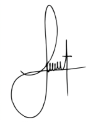
Revisó: Viviana Cristian / Secretaria de Infraestructura / Secretaría de Infraestructura

Revisó: / A&E Asesoría Jurídica Externa / Oficina de Contratación
Aprobó: Viviana Cristian / Secretaria de Infraestructura / Secretaría de Infraestructura

